

Universidad de Palermo
Máster en Dirección de Empresas

Trabajo Final de Maestría para optar al grado
de Máster de la Universidad de Palermo en Dirección de Empresas

PROPUESTA DE UN PLAN DE NEGOCIOS PARA UNA TIENDA DE PRODUCTOS ALIMENTICIOS ARTESANALES GOURMET EN SANTIAGO, CHILE

Cursante: Licenciado en Administración de Empresas Sebastián Retamal Faúndez
e-mail: sretamal@gmail.com - WhatsApp: +598 91 263 001
Perfil de LinkedIn: www.linkedin.com/in/sretamal
Legajo: 0139260

24.11.2025 - Buenos Aires, Argentina
DEDICATORIA

A mi padre, Osvaldo Eduardo Retamal Fritz.

ÍNDICE

RESUMEN 1
INTRODUCCION 3
Justificación 3
Pregunta de investigación 4
Objetivos 4
Hipótesis 5
Metodología de la investigación 5
CAPÍTULO 1: MARCO TEÓRICO 8
1.1. Concepto de Plan de Negocios 8
1.2. Modelos de análisis estratégico: PESTEL, FODA y las Cinco Fuerzas de Porter 9
1.3. Modelo de negocio Canvas 11
1.4. Marketing estratégico y operativo 12
CAPÍTULO 2: ANALISIS DEL ENTORNO Y EL SECTOR 14
2.1 Descripción del Sector 14
2.2 Análisis PESTEL 17
2.3 Análisis de la industria y las 5 fuerzas de Porter 18
2.4 Análisis del entorno competitivo 18
2.5 Marco legal y regulaciones aplicables 19
2.6 Tendencias del mercado y tecnología aplicada 19
CAPÍTULO 3: ESTUDIO DE MERCADO 20
3.1 Objetivos del estudio 20
3.2 Segmentación y público objetivo 20
3.3 Diseño metodológico 21
3.4 Herramientas de recolección de datos 22
3.5 Resultados del estudio 23
3.6 Conclusiones del estudio de mercado 31
3.7 Perfil tipo o buyer persona 33
CAPÍTULO 4: PROPUESTA DE PLAN DE NEGOCIOS 36
4.1 Definición del Servicio 36
4.2 Propuesta de valor 42
4.3 Modelo Canvas 44
4.4 Estrategia comercial y de marketing 48
4.5 Estrategia de marca y posicionamiento 52
4.6 Estructura organizativa y recursos humanos 56
4.7 Plan operativo y procesos clave 59
CAPÍTULO 5: PLAN ECONÓMICO-FINANCIERO 69
5.1 Inversión inicial 69
5.2 Estructura de costos 71
5.3 Proyección de ingresos 73
5.4 Estado de resultados y flujo de caja proyectado 76
5.5 Punto de equilibrio 79
5.6 Indicadores financieros 80
5.7 Análisis de sensibilidad 85
CAPÍTULO 6: CONCLUSIONES Y RECOMENDACIONES 88
6.1 Conclusiones generales 88
6.2 Recomendaciones estratégicas 90
BIBLIOGRAFÍA 93
ANEXOS 100
Anexo I: Preguntas encuestas 100
Anexo II: Procedimiento de estimación del GSE (Grupo Socio Económico) 107
Anexo III: Referencias por categoría de productos 109
Anexo IV: Identidad Visual de Emporio San Ignacio 116
Anexo V: Estructura de la Página WEB para e-commerce 119

ÍNDICE DE TABLAS

Tabla N°1: Frecuencia de Compra por GSE 24
Tabla N°2: Ticket de compra por GSE 24
Tabla N°3: Atributos valorados por clientes (o potenciales clientes) para una tienda de alimentos artesanales gourmet – Segmento ABC1C2 (N=242) 27
Tabla N°4: Valoración de los atributos por clientes (o potenciales clientes) para una tienda de alimentos artesanales gourmet – Segmento ABC1C2 (N=242) 30
Tabla N°5: Canal de compra preferido para clientes (o potenciales clientes) para consumir alimentos artesanales gourmet – Segmento ABC1C2 (N=242) 31
Tabla N°6: Comparación de la propuesta frente a competidores en el mercado gourmet chileno 39
Tabla N°7: Síntesis del posicionamiento competitivo 56
Tabla N°8: Síntesis estructural 59
Tabla N°9: Montos de inversión por categoría 70
Tabla N°10: Estructura de costos operativos Emporio San Ignacio (Años 1 al 5, valores netos en CLP) 72
Tabla N°11: Proyección del ingreso y las principales variables (valores netos en CLP) 75
Tabla N°12: Estado de resultados proyectado (valores netos en CLP) 76
Tabla N°13: Flujo de caja proyectado (valores netos en CLP) 78
Tabla N°14: Resultados del análisis de sensibilidad (valores netos en MM CLP) 85

ÍNDICE DE GRÁFICOS

Gráfico N°1: GSE obtenido de la muestra 23
Gráfico N°2: Canal de compra preferido / GSE 25
Gráfico N°3: Mix de productos comprados - Segmento ABC1C2 (N=242) 26
Gráfico N°4: Disposición a pagar I - Segmento ABC1C2 (N=242) 28
Gráfico N°5: Disposición a pagar II - Segmento ABC1C2 (N=242) 29

ÍNDICE DE FIGURAS

Figura N°1: Esquema del modelo híbrido de servicio 40
Figura N°2: Representación gráfica del Modelo Canvas 44
Figura N°3. Logo de Emporio San Ignacio 53
Figura N°4: Plano general del local comercial, primera vista 60
Figura N°5: Plano general del local comercial, segunda vista 61
Figura N°6: Plano general del local comercial, vista en planta 62
Figura N°7: Frente del local físico 63
Figura N°8: Interior general del local 63
Figura N°9: Estanterías y vitrinas del local 64
Figura N°10: Vista de los productos 64

RESUMEN

El presente trabajo propone el diseño de un plan de negocios para Emporio San Ignacio, una tienda de alimentos artesanales gourmet en Santiago de Chile que integra un modelo de venta híbrido, combinando la experiencia sensorial del punto de venta físico con el alcance del comercio electrónico. La iniciativa busca posicionarse como un referente en la difusión y comercialización de productos locales de alta calidad, conectando a pequeños productores chilenos con consumidores exigentes que valoran la autenticidad, el origen y la excelencia de lo que consumen.
El proyecto nace de una observación concreta del mercado chileno: el creciente interés por productos elaborados de forma artesanal, con identidad territorial y procesos responsables. Este fenómeno responde a un cambio profundo en los hábitos de consumo, donde el cliente no solo busca satisfacer una necesidad alimentaria, sino también participar de una experiencia cultural y consciente. En este contexto, Emporio San Ignacio surge como una propuesta capaz de transformar el acto de compra en un espacio de encuentro entre gastronomía, sostenibilidad y emprendimiento local.
A lo largo del documento se desarrolla un análisis integral del entorno y del sector, identificando las oportunidades y desafíos del mercado gourmet chileno, así como las variables clave que inciden en su desarrollo. Mediante herramientas como PESTEL, Porter, FODA y el modelo Canvas, se construye una mirada estratégica que permite comprender el contexto económico, competitivo y social en el que se inserta el negocio, y diseñar una propuesta coherente con las tendencias actuales de consumo y las capacidades reales de una pequeña empresa.
El estudio incorpora también una investigación de mercado aplicada, que permite conocer el perfil, las motivaciones y los hábitos de compra del público objetivo. A partir de estos hallazgos se definen los fundamentos de la propuesta de valor, las estrategias de marketing y el modelo operativo, articulados en torno a la calidad del producto, la cercanía con el cliente y la eficiencia en la gestión.
Más allá de su dimensión comercial, el plan busca aportar una reflexión sobre cómo las pequeñas y medianas empresas (PYMEs) pueden generar valor económico y cultural simultáneamente, impulsando circuitos de producción más justos y sostenibles. Emporio San Ignacio se concibe como una vitrina para el talento gastronómico nacional, donde cada producto representa el trabajo, la identidad y la historia de un emprendedor local.
Este plan de negocios invita a pensar el comercio gourmet no solo como una oportunidad económica, sino como un modelo de desarrollo que integra territorio, cultura y empresa. La lectura del documento permitirá comprender cómo una PYME chilena puede transformarse en un agente de cambio positivo dentro del ecosistema gastronómico y empresarial del país. Y al mismo tiempo ser rentable y sostenible en el tiempo.

INTRODUCCION

Justificación
El presente trabajo se desarrolla como un plan de negocios aplicado, cuyo objetivo es evaluar la factibilidad de implementar una tienda especializada en alimentos artesanales gourmet en la ciudad de Santiago de Chile, combinando un modelo de venta presencial con una plataforma de e-commerce que permita distribuir los productos a otras regiones del país.
El proyecto busca conectar a pequeños emprendedores de todo Chile, muchos de ellos sin acceso al retail tradicional, con un segmento de consumidores exigentes, conscientes y dispuestos a pagar por productos de alta calidad, con identidad territorial y elaboración responsable.
La necesidad de este plan se sustenta en tendencias consolidadas del comportamiento de consumo, donde cada vez más personas valoran el origen, los procesos de producción y la autenticidad de los productos que adquieren. En particular, Santiago representa el mercado ideal para iniciar esta propuesta, por su alta concentración poblacional, su poder adquisitivo y su cultura gastronómica en expansión. Este entorno urbano ofrece condiciones óptimas para validar el modelo comercial que se desarrollará, y a su vez generar una experiencia de compra diferenciada que combine lo físico con lo digital.
Al mismo tiempo, el canal e-commerce permitirá escalar la propuesta a nivel nacional, ofreciendo cobertura de despacho a clientes en otras regiones del país que no cuentan con acceso físico a este tipo de tiendas, democratizando el acceso a productos artesanales de excelencia.
El modelo se basa en una selección cuidadosa de productos y emprendimientos, principalmente rurales o del interior del país, en una experiencia de compra coherente con los valores del consumidor gourmet, y en una infraestructura comercial eficiente, orientada tanto al cliente como al productor.
Desde el punto de vista académico y práctico, este plan de negocios busca contribuir a la formulación de un proyecto económicamente viable, con impacto social y cultural, que pueda ser replicado o adaptado por otros emprendedores o inversores interesados en el mercado de alimentos premium.
A lo largo del documento se analizarán las condiciones del entorno, las oportunidades del sector, el comportamiento del consumidor objetivo y las variables financieras que determinarán la viabilidad del proyecto, aplicando herramientas de análisis estratégico y metodologías de estudio de mercado propias de un trabajo de maestría en administración de empresas.
Por tanto, la justificación del presente plan de negocios no solo reside en su potencial comercial, sino también en su capacidad para articular un ecosistema de valor compartido entre productores, consumidores y emprendedores, respondiendo a las demandas del nuevo consumidor chileno y a las oportunidades de innovación dentro del rubro alimenticio artesanal.

Pregunta de investigación
¿Cuáles son los factores clave para asegurar la viabilidad económica y estratégica de una tienda de alimentos artesanales gourmet en Chile, que combine venta presencial con el e-commerce?

Objetivos

Objetivo general:
Desarrollar un plan de negocios para una tienda de alimentos artesanales gourmet en Santiago de Chile, que integre un modelo de comercialización híbrido (presencial y digital), evaluando su viabilidad económica, su potencial estratégico y su propuesta de valor diferenciada.

Objetivos específicos:
- Identificar las características del mercado objetivo, considerando variables demográficas, psicográficas y comportamentales.
- Evaluar la competencia directa e indirecta en el segmento de alimentos gourmet artesanales, identificando tendencias y barreras de entrada.
- Analizar la viabilidad económica del negocio, considerando estructura de costos, estimaciones de ingresos, proyecciones financieras y punto de equilibrio.
- Diseñar una estrategia de marketing integral que permita captar y fidelizar clientes tanto presenciales como online, incorporando herramientas digitales y acciones de comunicación coherentes con la identidad de la marca.
- Establecer indicadores clave de rendimiento (KPI) que faciliten el seguimiento, control y mejora continua del plan de negocios.

Hipótesis
La puesta en marcha de una tienda de alimentos artesanales gourmet en Santiago de Chile, que combine un modelo de venta presencial con e-commerce, es económicamente viable y constituye una ventaja competitiva sostenible en el mercado chileno.

Metodología de la investigación
El presente plan de negocios se basa en una investigación de enfoque cuantitativo, con alcance descriptivo. Este enfoque permite recopilar y analizar datos estructurados sobre las características, hábitos y preferencias del público objetivo en torno al consumo de alimentos artesanales gourmet, lo cual es esencial para fundamentar con evidencia empírica la propuesta comercial.
La técnica principal de recolección de datos será la encuesta estructurada, aplicada a una muestra representativa de consumidores en la ciudad de Santiago de Chile, principal mercado objetivo del proyecto. Esta encuesta incluirá preguntas cerradas con escalas tipo Likert y dicotómicas, orientadas a medir variables como: frecuencia de compra de productos gourmet, canales de adquisición preferidos, disposición a pagar, atributos más valorados (origen, empaque, historia del productor, etc.) y nivel de interés en formatos de venta híbridos (tienda física + e-commerce) (Malhotra, 2010; Aaker, Kumar, Leone, & Day, 2013). Para asegurar la calidad de la información recolectada, se consideran los criterios de validez y confiabilidad recomendados en la literatura metodológica. La validez se evalúa en términos de validez de contenido (adecuación de los ítems para reflejar el constructo), validez de criterio (coherencia respecto a medidas externas) y validez de constructo (grado en que los ítems realmente representan las variables teóricas). En cuanto a la confiabilidad, se atiende a la consistencia interna del instrumento y a la estabilidad de las respuestas, de acuerdo con los lineamientos planteados por Hernández-Sampieri, Fernández-Collado y Baptista (2014) y por Carmines y Zeller (1979).
El cuestionario es validado mediante una prueba piloto y su muestra es definida con base a criterios de segmentación demográfica y socioeconómica. La tabulación y análisis estadístico descriptivo permiten generar perfiles de consumidores y validar la hipótesis de negocio desde una perspectiva empírica.
En relación con el trabajo de campo para el presente estudio, se realiza un relevamiento presencial en puntos estratégicos cercanos a importantes centros comerciales de la ciudad de Santiago, ubicados en comunas donde podría haber una mayor tendencia a encontrar a personas del grupo socioeconómico objetivo. Complementariamente se utilizan encuestas digitales, ya que el uso de éstas resulta adecuada para este tipo de investigaciones, ya que permiten un acceso rápido y económico a la muestra, reducen los sesgos de transcripción y ofrecen mayor alcance geográfico, especialmente en contextos urbanos como Santiago de Chile (Dillman, Smyth, & Christian, 2014; Wright, 2005).
En cuanto al marco teórico, el trabajo se apoya en fundamentos conceptuales del emprendimiento, marketing estratégico y gestión de pequeños negocios. Se utilizan herramientas reconocidas como:
- El modelo Canvas (Osterwalder & Pigneur, 2011) para estructurar la propuesta de valor, los canales, las relaciones con los clientes, las fuentes de ingreso y la estructura de costos.
- El análisis FODA, para evaluar las fortalezas, oportunidades, debilidades y amenazas del negocio en su contexto actual.
- El modelo PESTEL y las cinco fuerzas de Porter para comprender el entorno macroeconómico y la dinámica competitiva del sector gourmet artesanal en Chile.
- Los postulados de Scarborough (2014) sobre planes de negocios aplicados a emprendimientos reales, que guían la evaluación de viabilidad económica, operativa y comercial.
- Las teorías de Kotler y Keller (2016), que permiten analizar el comportamiento del consumidor, el posicionamiento de marca y las estrategias de marketing adaptadas a productos de valor simbólico y experiencial.
Este marco teórico sirve como base conceptual para el desarrollo del plan y para interpretar los hallazgos de la investigación de mercado, permitiendo formular una propuesta coherente con las exigencias del entorno y las expectativas del consumidor gourmet actual.
Adicionalmente, durante el proceso de redacción y revisión del presente trabajo se utiliza la herramienta de inteligencia artificial ChatGPT (versión GPT-5), desarrollada por OpenAI, con fines de apoyo en la revisión gramatical, estructural y de coherencia narrativa del texto. El uso de esta herramienta se enmarca dentro de las buenas prácticas académicas, sin delegar en ella la generación de contenido original ni el análisis de resultados, sino como un complemento para mejorar la redacción y presentación del documento final.

CAPÍTULO 1: MARCO TEÓRICO

1.1. Concepto de Plan de Negocios
El plan de negocios es una herramienta fundamental en el proceso de creación, consolidación y expansión de un emprendimiento. No se trata únicamente de un documento formal, sino de una guía estratégica que permite visualizar, organizar y proyectar una idea empresarial, integrando distintos elementos que influyen en la sostenibilidad del proyecto. Scarborough (2014) lo define como una herramienta integral que debe incluir la descripción del producto o servicio, el análisis del mercado, las estrategias de marketing, las proyecciones financieras y la evaluación de riesgos, resaltando su carácter multifuncional tanto para la planificación interna como para la presentación ante potenciales inversores.
Además de su función descriptiva, el plan de negocios cumple roles centrales de diagnóstico, planificación, monitoreo y control, permitiendo establecer metas claras, identificar recursos necesarios, diseñar una estructura organizativa eficiente y anticipar obstáculos. En el contexto actual, caracterizado por mercados competitivos, consumidores más informados y dinámicas altamente cambiantes, un plan de negocios riguroso se transforma en un elemento indispensable para orientar la toma de decisiones.
En el caso del presente proyecto, orientado al comercio de productos gourmet artesanales, el plan de negocios funciona como una plataforma que articula diferentes dimensiones del negocio: comercial, operativa, tecnológica y social, y además proporciona un marco para comunicar de forma clara y estructurada el valor de la propuesta a socios estratégicos, clientes e inversionistas.
El plan de negocios también se ha convertido en una herramienta clave para reducir la incertidumbre y alinear expectativas entre actores relevantes del emprendimiento. Según Hisrich, Peters y Shepherd (2017), este documento permite ordenar la información interna, clarificar la lógica del proyecto y fortalecer la credibilidad frente a terceros, un aspecto especialmente relevante en emprendimientos emergentes, donde la claridad en la visión y la consistencia del modelo resultan determinantes.
Asimismo, la literatura indica que un plan de negocios bien elaborado permite identificar brechas críticas en las distintas dimensiones del emprendimiento, facilitando la adopción temprana de mecanismos correctivos. Estas brechas pueden relacionarse con capacidad productiva, posicionamiento comercial, estructura financiera o definiciones operativas (Barringer & Ireland, 2019). En esta línea, el plan se concibe como un instrumento dinámico, que se revisa y actualiza durante los primeros años de funcionamiento de la empresa para asegurar coherencia entre metas y capacidades reales.
La necesidad de un plan de negocios robusto se acentúa en sectores como el gourmet artesanal, donde existen desafíos específicos asociados a la estacionalidad, la variabilidad en la producción, las exigencias sanitarias, la logística especializada y las tendencias del consumo, que evolucionan con rapidez (FAO, 2022). En este contexto, el plan permite anticipar riesgos, diseñar procesos adecuados y garantizar consistencia entre la oferta, la experiencia del cliente y la gestión financiera.
Finalmente, el plan de negocios cumple también un rol pedagógico para el emprendedor. Según Longenecker, Petty y Palich (2017), su elaboración obliga a integrar conceptos de administración, marketing, estrategia y finanzas dentro de un cuerpo conceptual coherente, fortaleciendo la capacidad analítica y la toma de decisiones basadas en evidencia, habilidades esenciales en la gestión contemporánea de pequeños negocios.

1.2. Modelos de análisis estratégico: PESTEL, FODA y las Cinco Fuerzas de Porter
El análisis estratégico constituye una etapa clave dentro del proceso de planificación, ya que permite comprender el entorno en el que opera una empresa, identificar los factores que influyen en su desempeño y orientar la toma de decisiones mediante evidencia. Para ello, se utilizan herramientas reconocidas por su solidez metodológica, entre las que destacan el análisis PESTEL, el análisis FODA y el modelo de las Cinco Fuerzas de Porter.
El análisis PESTEL evalúa factores Políticos, Económicos, Sociales, Tecnológicos, Ecológicos y Legales. Su utilidad radica en que permite detectar oportunidades y amenazas externas que pueden condicionar el éxito del negocio y anticipar cambios en el contexto macroeconómico, regulatorio o sociocultural (Martínez Pedrós y Milla Gutiérrez, 2012). Esta herramienta facilita la construcción de una visión de largo plazo del entorno y orienta ajustes estratégicos necesarios para la adaptación a nuevas dinámicas.
En industrias como el sector alimentario artesanal, factores ecológicos y legales adquieren un papel preponderante debido a la creciente preocupación por la sostenibilidad, el reciclaje de envases y la reducción del impacto ambiental. Estas tendencias influyen directamente en las decisiones de compra del consumidor (Global Wellness Institute, 2024). Paralelamente, regulaciones como la Ley de Responsabilidad Expendida del Producto (REP) o el Reglamento Sanitario de los Alimentos imponen estándares que los emprendedores deben cumplir desde el inicio. En este sentido, el análisis PESTEL permite anticipar estas exigencias y diseñar estrategias coherentes con el marco regulatorio y las expectativas sociales (Johnson, Scholes & Whittington, 2017).
El análisis FODA, por su parte, integra el diagnóstico interno y externo mediante la identificación de Fortalezas, Oportunidades, Debilidades y Amenazas. Su enfoque matricial facilita la generación de estrategias que potencian capacidades internas y mitigan riesgos del entorno. Este instrumento ha evolucionado hacia un modelo más integrador, orientado a la formulación de estrategias específicas en función de la combinación de variables internas y externas (Gürel & Tat, 2017).
El modelo de las Cinco Fuerzas de Porter permite comprender la estructura competitiva de un sector al analizar cinco elementos fundamentales: la rivalidad entre competidores, la amenaza de nuevos entrantes, el poder de negociación de los proveedores, el poder de negociación de los clientes y la amenaza de productos sustitutos. Este marco conceptual es esencial para evaluar el atractivo del sector, las barreras de entrada y las posibilidades de diferenciación (Porter, M.E., 2008).
En el caso de los alimentos gourmet artesanales, este modelo adquiere especial relevancia debido a la sensibilidad del consumidor frente a atributos simbólicos como autenticidad, origen y trazabilidad. Estudios recientes muestran que los consumidores premium valoran estos aspectos y están dispuestos a pagar precios más altos por productos que representen historias y procesos diferenciadores (Tregear et al., 2016; Beverland, 2005). Este enfoque modifica la dinámica competitiva tradicional y favorece a modelos de negocio que logran articular una narrativa sólida.
En síntesis, las herramientas de análisis estratégico permiten obtener una visión holística del sector, integrar variables relevantes del entorno y diseñar estrategias efectivas para competir en un mercado donde la diferenciación y la propuesta de valor tienen un peso mayor que la escala productiva.

1.3. Modelo de negocio Canvas
El modelo Canvas, desarrollado por Osterwalder y Pigneur (2011), es una herramienta de gestión estratégica ampliamente utilizada para describir, analizar y diseñar modelos de negocio de manera visual y estructurada. Está compuesto por nueve bloques fundamentales que permiten comprender cómo una organización crea, entrega y captura valor.
Los nueve bloques del Canvas son:
- Segmentos de clientes
- Propuesta de valor
- Canales
- Relaciones con los clientes
- Fuentes de ingresos
- Recursos clave
- Actividades clave
- Socios clave
- Estructura de costos
Cada uno de estos componentes facilita la identificación de elementos esenciales del funcionamiento del negocio y cómo se interrelacionan entre sí. Su enfoque modular permite una toma de decisiones estratégica y una iteración constante del modelo según las condiciones del entorno y los cambios en el comportamiento del consumidor.
Para este proyecto, orientado a una tienda de productos gourmet artesanales con operación física y digital, el Canvas es una herramienta ideal para mapear una propuesta de valor centrada en la identidad territorial, la autenticidad de los productos y la experiencia de compra. Este modelo permite definir con claridad el segmento de clientes, los canales disponibles (tienda física, e-commerce, redes sociales), los socios clave (emprendedores locales), y los recursos fundamentales (logística, selección de productos, tecnología).
Asimismo, el Canvas facilita la identificación de los flujos de ingresos esperados, así como los costos asociados a la operación híbrida, tales como arriendo, personal, gestión logística y soporte tecnológico. Su principal valor en este proyecto radica en su capacidad para estructurar una visión integral del negocio y apoyar la planificación financiera y operativa de forma coherente y ágil. Además, promueve la innovación continua, al permitir identificar áreas de mejora y ajustar el modelo de acuerdo con el feedback del mercado.

1.4. Marketing estratégico y operativo
El marketing desempeña un rol esencial en la definición, posicionamiento y crecimiento de un negocio, al articular la relación entre la propuesta de valor, las necesidades del consumidor y el entorno competitivo. De acuerdo con Kotler y Keller (2016), el marketing estratégico se centra en el análisis del entorno y en la identificación de oportunidades de mercado con una perspectiva de largo plazo. Bajo este enfoque, el objetivo principal es diseñar una propuesta de valor atractiva, diferenciada y sostenible, fundamentada en un conocimiento profundo del consumidor, la competencia y las tendencias del mercado.
La fase estratégica del marketing implica tomar decisiones clave sobre segmentación, selección del público objetivo y posicionamiento. Estos elementos permiten definir con claridad a quién se dirige la empresa, cuáles son sus atributos distintivos y cómo se diferenciará dentro de la categoría. En el contexto del presente proyecto, la propuesta busca posicionarse como una marca vinculada a la calidad, la autenticidad y la trazabilidad de los productos, incorporando valores de sostenibilidad y cercanía con productores locales.
El marketing operativo, por su parte, se concentra en la ejecución táctica del plan estratégico a través del diseño y gestión del mix de marketing: producto, precio, plaza y promoción. Esta fase incluye decisiones concretas orientadas a llevar la propuesta de valor al mercado. Entre ellas destacan el desarrollo de empaques que comuniquen el origen y la historia del producto, la definición de precios basados en el valor percibido y la exclusividad, la distribución tanto en tienda física como mediante plataformas de comercio electrónico, y la implementación de acciones promocionales multicanal centradas en contenidos visuales, storytelling y redes sociales.
En un negocio como el propuesto, donde el vínculo emocional con el producto es un factor decisivo en la experiencia del cliente, el marketing adquiere un rol narrativo y relacional. No solo debe comunicar atributos funcionales, sino también transmitir el relato detrás de cada producto, generar confianza y construir una comunidad de consumidores afines. La integración armónica entre el marketing estratégico y operativo permite no solo atraer clientes, sino también transformar la experiencia de compra en una herramienta de fidelización y recomendación, potenciando así el crecimiento sostenido del negocio.

CAPÍTULO 2: ANALISIS DEL ENTORNO Y EL SECTOR

2.1 Descripción del Sector
El mercado de alimentos artesanales gourmet ha mostrado un crecimiento sostenido en los últimos años en Chile, impulsado por una creciente demanda de productos con identidad local, elaborados mediante técnicas tradicionales y con un alto valor agregado. Este fenómeno se inserta en una tendencia global de valorización de productos “premium” y de origen, en la que los consumidores muestran mayor consciencia del impacto ambiental, social y cultural de sus decisiones de compra. En este contexto, las tiendas especializadas que funcionan como vitrinas para pequeños productores se posicionan como alternativas atractivas frente a las grandes cadenas de retail, que suelen privilegiar marcas industrializadas y productos importados.
En Santiago de Chile, particularmente en comunas como Providencia, Ñuñoa, Vitacura, Las Condes y Lo Barnechea, se observa la presencia de tiendas gourmet que presentan propuestas similares. No obstante, la mayoría de ellas centra su oferta en productos importados o en marcas ya consolidadas, lo que deja una oportunidad relevante para tiendas que trabajen exclusivamente con emprendedores locales y productos artesanales de calidad. Algunas tiendas físicas como: Coquinaria, La Chakra, Mercado Mastica o Mercado Patache, así como marketplaces online, como Emporio Natural o La Vega Delivery participan en el rubro, aunque sus modelos de negocio tienden a ser menos colaborativos y no están focalizados en productos endémicos o de tradición nacional.
El dinamismo del sector también se refleja en las cifras de comercio exterior. Según ProChile (2023), las exportaciones de alimentos gourmet desde Chile superaron los USD 250 millones, con un crecimiento interanual del 9,2%. A nivel interno, el mercado de alimentos gourmet y saludables se estima en más de USD 500 millones anuales, incluyendo productos naturales, orgánicos, sin sellos y de origen local. Las proyecciones indican que este segmento podría crecer a tasas superiores al 8% anual, especialmente cuando se combina la venta presencial con el canal online.

El potencial de mercado se explica en parte por el perfil del consumidor urbano chileno. Se estima que más de un millón de personas en Santiago pertenecen a los segmentos socioeconómicos ABC1 y C2, caracterizados por una alta disposición a pagar por productos diferenciados y de elaboración artesanal. De acuerdo con un estudio de GfK Adimark (2022), un 67% de los consumidores nacionales declara preferir productos locales, mientras que un 54% está dispuesto a pagar más por artículos sostenibles o con atributos artesanales. Esto representa una oportunidad concreta para una tienda que combine una selección especializada de productos gourmet locales, identidad territorial y un modelo comercial ético.
Más allá del crecimiento en la demanda, el sector de productos gourmet artesanales en Chile ha evolucionado hacia un ecosistema más complejo, donde convergen dimensiones productivas, logísticas, regulatorias y de comportamiento del consumidor. Esta complejidad es coherente con lo observado en mercados gourmet internacionales, donde la consolidación del sector depende de la articulación entre pequeños productores, intermediarios especializados y consumidores de alto involucramiento (FAO, 2022).
Desde una perspectiva productiva, buena parte de la oferta proviene de micro y pequeñas empresas familiares que operan con escalas reducidas y procesos de manufactura intensivos en trabajo manual. Esta estructura es característica de sectores artesanales, donde la identidad del proceso agrega valor percibido (Tregear, A., Kuznesof, S., & Moxey, 2016). Sin embargo, también evidencia desafíos relacionados con la estabilidad del inventario, la estacionalidad de materias primas y la capacidad de asegurar continuidad en la oferta para una demanda que exige calidad y disponibilidad constantes.
En cuanto a los canales comerciales, el sector ha experimentado una transformación significativa durante la última década. Los consumidores demandan experiencias más personalizadas, aumentando la relevancia de puntos de venta especializados que integran atributos sensoriales, asesoría y diseño. Este fenómeno, descrito en la literatura del retail experiencial (Verhoef, Kannan & Inman, 2015), se observa también en el mercado gourmet chileno. Paralelamente, la penetración del e-commerce ha permitido ampliar el alcance de los productores artesanales, promoviendo una mayor profesionalización en comunicación, empaques, estándares sanitarios y gestión digital (Global Wellness Institute, 2024).
El comportamiento del consumidor gourmet incluye variables que van más allá de la calidad del producto por sí mismo. Estudios internacionales evidencian que la autenticidad, la historia del productor y la transparencia en los procesos se han transformado en atributos centrales de valor (Beverland, 2005). A ello se suma la creciente importancia de la sostenibilidad, el uso de insumos locales y prácticas responsables, elementos especialmente valorados por consumidores de alto interés gastronómico que consideran el impacto social y ambiental de sus decisiones (Kotler, Kartajaya & Setiawan, 2021).
En el ámbito logístico, el sector enfrenta desafíos propios del manejo de alimentos artesanales, los cuales suelen ser más sensibles a la temperatura, manipulación o tiempo de conservación. La falta de cadenas de distribución consolidadas entre pequeños productores es una barrera identificada tanto en Chile como en otros mercados emergentes, afectando la capacidad de expansión y continuidad operativa (FAO, 2022). Este escenario ha impulsado la aparición de intermediarios especializados que ofrecen servicios de selección especializada de productos, gestión logística y exhibición estratégica, especialmente relevantes para emprendedores que no cuentan con recursos para operar de manera independiente en mercados de mayor escala.
A nivel institucional, diversas iniciativas públicas han impulsado la profesionalización del sector gourmet y artesanal. Programas de Corfo, Sercotec e Indap han apoyado la mejora de procesos productivos, la estandarización sanitaria y la adopción de tecnologías, alineándose con tendencias globales orientadas a fortalecer industrias alimentarias de nicho con potencial de diferenciación territorial (FAO, 2022). Estos esfuerzos han contribuido a un ecosistema más competitivo y preparado para responder a las transformaciones del consumo contemporáneo.
En conjunto, estos elementos describen un sector dinámico y en expansión, donde la autenticidad, la sostenibilidad y la experiencia de compra adquieren un papel central. Tal como señalan Verhoef, Kannan e Inman (2015), los consumidores valoran cada vez más el componente experiencial dentro de la propuesta gastronómica, mientras que Beverland (2005) destaca la autenticidad como un diferenciador clave en categorías premium. En este escenario, un proyecto como Emporio San Ignacio se posiciona de manera natural como articulador entre una oferta diversa y fragmentada y una demanda que busca calidad, coherencia estética, trazabilidad y relato.

2.2 Análisis PESTEL
Político: Chile cuenta con un marco legal y político relativamente estable para los negocios. La descentralización ha permitido un fortalecimiento de los gobiernos locales, lo que facilita la instalación de comercios en zonas urbanas como Santiago. El impulso estatal al emprendimiento mediante instituciones como CORFO y SERCOTEC favorece el desarrollo de pequeñas empresas.
Económico: La economía chilena, a pesar de la desaceleración postpandemia, ha mantenido una inflación controlada y una creciente clase media, que impulsa el consumo de productos diferenciados y de valor agregado. El tipo de cambio ha favorecido la producción local frente a productos importados, impulsando la demanda por alimentos nacionales.
Sociocultural: Se observa un cambio en los hábitos de consumo: los chilenos buscan alimentos más saludables, con identidad territorial y de origen artesanal. Las tendencias de comercio justo, sostenibilidad y apoyo a productores locales han ganado fuerza, especialmente en comunas urbanas con alto poder adquisitivo.
Tecnológico: La digitalización del consumo ha generado oportunidades a través del e-commerce. La adopción de herramientas como marketplaces, apps de delivery y sistemas de fidelización por CRM son claves para competir y escalar ventas en este rubro.
Ecológico: La preocupación ambiental ha derivado en regulaciones más estrictas sobre envases y huella de carbono. Esto representa tanto una presión como una oportunidad para la diferenciación de productos con empaque compostable o reutilizable.
Legal: Las normativas sanitarias, etiquetado nutricional y Ley REP (Responsabilidad Extendida del Productor) obligan a cumplir estándares exigentes. Para alimentos gourmet, esto representa una ventaja competitiva si se comunica adecuadamente al consumidor.

2.3 Análisis de la industria y las 5 fuerzas de Porter
- Rivalidad entre competidores: Alta, pero fragmentada. Existen tiendas gourmet, ferias y pequeños comercios, pero pocos con una propuesta integral y enfocadas exclusivamente a productos de origen nacional. La diferenciación será clave.
- Amenaza de nuevos entrantes: Media. Las barreras de entrada son moderadas, aunque la consolidación de relaciones con proveedores artesanales únicos representa una ventaja competitiva defensiva.
- Poder de negociación de proveedores: Bajo a medio. Muchos emprendedores necesitan canales de venta, lo que permite condiciones favorables de negociación para quien ofrece una plataforma visible y estable.
- Poder de negociación de los compradores: Alto. El consumidor gourmet es exigente en calidad, origen, trazabilidad y sostenibilidad. Esto obliga a estrategias centradas en valor agregado y transparencia.
- Amenaza de productos sustitutos: Media. Productos industriales premium pueden competir en precio o disponibilidad, pero carecen de la historia y origen artesanal, lo que refuerza la necesidad de comunicar esos atributos.

2.4 Análisis del entorno competitivo
Santiago concentra la mayoría de las tiendas gourmet del país. Sin embargo, la mayor parte de éstas comercializa marcas ya establecidas o productos importados. La propuesta de valor del Emporio San Ignacio es centrarse en productos artesanales chilenos con identidad territorial, lo que permite posicionarse como un espacio de descubrimiento y apoyo al emprendimiento.
Se identifican como competidores indirectos los Marketplace como Mercado Libre o Cornershop, y directos como Coquinaria, Mercado Mastica y tiendas como Emporio Sabores de Chile o Mercado Patache.

2.5 Marco legal y regulaciones aplicables
El negocio deberá cumplir con:
- Reglamento Sanitario de los Alimentos (RSA), Decreto Supremo 977/96 del MINSAL.
- Ley de Etiquetado Nutricional (Ley 20.606).
- Ley REP (Nº 20.920) para residuos de envases.
- Normativas de SERNAC en materia de comercio electrónico.
- Permisos municipales para venta presencial.
- Obligaciones tributarias y de formalización (inicio de actividades, boleta electrónica, SII).

2.6 Tendencias del mercado y tecnología aplicada
- Consumidores conscientes: Un 67% de los consumidores chilenos prefiere productos locales, y más del 50% está dispuesto a pagar más por productos sostenibles (GfK Adimark, 2022).
- Crecimiento del canal digital: La pandemia consolidó el e-commerce como canal prioritario, especialmente en el rubro de alimentos diferenciados.
- Automatización y CRM: Herramientas tecnológicas para gestión de clientes y datos permiten construir relaciones de largo plazo y experiencias personalizadas.
- Experiencia omnicanal: Integrar tienda física con presencia digital será una ventaja clave para fidelización y crecimiento escalable.

CAPÍTULO 3: ESTUDIO DE MERCADO

3.1 Objetivos del estudio

Objetivo general:
Evaluar la demanda potencial, el perfil y las preferencias de compra del público objetivo para una tienda de alimentos artesanales gourmet en Santiago de Chile, con modalidad de venta presencial y vía e-commerce.

Objetivos específicos:
- Determinar el perfil demográfico y socioeconómico del consumidor objetivo (GSE ABC1 y C2, mayores de 18 años).
- Identificar hábitos y frecuencia de compra de productos artesanales gourmet.
- Conocer los canales de compra preferidos.
- Medir la disposición a pagar por productos artesanales gourmet.
- Determinar los atributos más valorados en este tipo de productos.

3.2 Segmentación y público objetivo
- Geográfica: Gran Santiago, comunas con mayor concentración ABC1 y C2.
- Demográfica: Mayores de 18 años, sin límite superior de edad.
- Socioeconómica: Segmentos ABC1 y C2.
- Conductual: Consumidores que compran o están interesados en productos gourmet artesanales, dispuestos a pagar un precio mayor por calidad, autenticidad y propuesta diferenciada.

Público objetivo:
Personas adultas, hombres y mujeres, residentes en comunas del Gran Santiago con predominio ABC1 y C2, que compran o consideran comprar productos gourmet artesanales al menos una vez al mes, y que valoran calidad, origen y presentación.

3.3 Diseño metodológico
- Tipo de estudio: Descriptivo con enfoque cuantitativo (Hernández-Sampieri, Fernández-Collado, & Baptista, 2014).
- Universo: Aproximadamente 1,72 millones de personas (GSE ABC1 y C2, mayores de 18 años, Gran Santiago).
- Determinación del GSE a partir de la encuesta: El GSE de los encuestados se estima a partir de 3 variables: número de integrantes del hogar, rango de ingresos mensuales declarados y nivel educacional del jefe/a del hogar, donde se asume como tal para efectos del estudio a aquellas personas que declararon tener participación en la decisión de compra de alimentos para su hogar. El ingreso se transforma a un valor representativo, luego se ajusta por el per cápita simple y se combina con el nivel educacional en una tabla de decisión, siguiendo la lógica del modelo AIM (Asociación de Investigadores de Mercado) Chile, aunque sin considerar ocupación. El detalle metodológico se presenta en el Anexo II.
- Tamaño de muestra: Para determinar el tamaño de la muestra se utiliza la fórmula clásica para poblaciones infinitas propuesta por Cochran (1977), considerando un nivel de confianza del 95% y un error máximo permitido de ±5%. Se asume una proporción máxima esperada de variabilidad de p = 0,5 ( y q = 1 – p = 0,5) lo que asegura la mayor exigencia de casos posibles. Con lo anterior, la fórmula estadística (Cochran, 1977) empleada en el presente estudio es la siguiente:
n = ( Zˆ2 * p * q ) / eˆ2

Donde:
n = tamaño de la muestra
Z = 1,96 (nivel de confianza de 95%)
p = 0,5 (proporción esperada) (Cochran, 1977)
e = 0,05 (margen de error) (Cochran, 1977; Malhotra, 2010)
Aplicando estos parámetros, el tamaño muestral resulta en n = 384 encuestas válidas, calculadas con fórmula para población finita.
Finalmente, durante el trabajo en campo se obtienen 393 encuestas válidas, lo que representa una leve mejora en la precisión (reducción del error muestral a ±4,94%) por lo que metodológicamente se opta por mantener la totalidad de los casos recolectados.
- Muestreo: Probabilístico estratificado por GSE y grupos etarios.
- Cobertura temporal: Aplicación durante un período de 2 semanas.
- Cobertura geográfica: Comunas representativas del Gran Santiago.

3.4 Herramientas de recolección de datos
- Instrumento: Encuesta estructurada con preguntas cerradas, con opciones única y múltiple, además de preguntas con escala Likert 1–5.
- Bloques temáticos del cuestionario:
  - Datos sociodemográficos.
  - Hábitos y frecuencia de compra de productos gourmet artesanales.
  - Canales de compra preferidos.
  - Atributos valorados.
  - Disposición a pagar.
- Validación: Prueba piloto con 20 encuestas.
- Formato: Relevamiento presencial en puntos estratégicos y apoyo con encuestas en formato digital (Google Forms).
- Control de calidad: Eliminación de respuestas incompletas o inconsistentes.

3.5 Resultados del estudio
A continuación, se presentan y analizan los resultados obtenidos a partir de la encuesta realizada a 393 personas del Gran Santiago válidamente contestadas. Estos resultados se constituyen como la base para la creación del plan de negocios del presente proyecto, entendiendo que tener esta información como input aumenta las posibilidades que el emprendimiento resulte exitoso.
Gráfico N°1: GSE obtenido de la muestra

Fuente: Elaboración propia a partir de los resultados del estudio de mercado
El gráfico N°1 muestra que, del total de las encuestas válidamente contestadas, el 62%, es decir 242 personas de la muestra, corresponden al GSE objetivo de la tienda, en este caso, personas pertenecientes a hogares de alto poder adquisitivo (ABC1C2). Los hogares con menor poder adquisitivo representan el 38% de la muestra obtenida,
Tabla N°1: Frecuencia de Compra por GSE
Frec. Compra / GSE | ABC1C2 | C3DE
varias veces a la semana | 0% | 0%
2 o más veces a la semana | 4% | 1%
una vez a la semana | 21% | 14%
entre 1 y 3 veces al mes | 48% | 32%
menos de 1 vez al mes | 24% | 48%
Nunca | 2% | 5%

Fuente: Elaboración propia a partir de los resultados del estudio de mercado
En cuanto a la frecuencia de compra, en términos generales se observa que la mayoría de los hogares adquiere este tipo de productos “entre 1 y 3 veces al mes”. Dicha frecuencia representa al 48% de los hogares ABC1C2 y al 32% de los hogares C3DE. Para este último grupo en particular, es la frecuencia de “menos de una vez al mes” la que más destaca, con un 48% de las preferencias.
Tabla N°2: Ticket de compra por GSE
Desembolso por compra / GSE | ABC1C2 | C3DE
$50.000 o más | 12% | 4%
entre $35.000 y $49.999 | 18% | 5%
entre $20.000 y $34.999 | 32% | 19%
entre $10.000 y $19.999 | 28% | 32%
menos de $10.000 | 9% | 36%
Nunca he comprado este tipo de productos | 2% | 5%

Fuente: Elaboración propia a partir de los resultados del estudio de mercado
Al analizar el desembolso por acto de compra, o ticket, se presentan diferenciales marcados al comparar entre los hogares con más y menor poder adquisitivo. En el caso de ABC1C2, cerca del 90% gasta $10.000 o más por acto de compra, siendo el rango de los $20.000 - $34.999 el más frecuente, con un 32% de las preferencias totales. El C3DE, por su parte, concentra la mayor parte de sus preferencias entre la compra menor a $10.000 y entre $10.000 y $19.999 por acto de compra.
Gráfico N°2: Canal de compra preferido / GSE

Fuente: Elaboración propia a partir de los resultados del estudio de mercado
En relación con el canal de compra preferido para este tipo de productos la preferencia por el canal presencial es transversal, en ambos GSE privilegian la experiencia presencial a la virtual. En el caso del ABC1C2, el 71% opta por la presencialidad, mientras que en el caso del C3DE el 75% de los hogares opta por esta modalidad.

Gráfico N°3: Mix de productos comprados - Segmento ABC1C2 (N=242)

Fuente: Elaboración propia a partir de los resultados del estudio de mercado
Al consultar sobre las categorías de productos artesanales gourmet en el grupo objetivo del emprendimiento se pueden desprender 3 grupos:
Top Categorías:
- Mermeladas: Que se constituyen como el producto más comprado del mix propuesto. Un 32,6% del grupo objetivo compra o desearía comprar este producto.
- Miel: Ocupa la segunda preferencia con un 30,2%.
- Quesos, Condimentos y Aceites: 71 casos de la muestra adquieren o desean adquirir este producto. Es decir, el 29,3% de la muestra en cada caso.
Interés medio:
- Huevos: Un 28,1% del grupo objetivo declara comprar huevos en este tipo de tiendas.
- Pastas: En 61 casos de esta muestra hay personas que compran la categoría.
- Conservas: Alimentos en conserva tiene una representatividad del 24% en cuanto a la compra en tiendas del rubro.
- Dulces de Leche, Jugos y Charcutería: Cada una con 57 casos cierran el listado de categorías de interés medio. Cada una se encuentra en el 23,6% de las preferencias de compra.
Baja compra:
- Snacks: Categoría de productos presente en 52 casos, equivalentes al 21,5% de los hogares de la muestra del grupo objetivo.
- Confituras: Cierran el listado de categorías con un 20,2% de apariciones.
Tabla N°3: Atributos valorados por clientes (o potenciales clientes) para una tienda de alimentos artesanales gourmet – Segmento ABC1C2 (N=242)
Atributos valorados por los clientes (o potenciales clientes) | Casos | % / Muestra
Sabor y calidad superior | 189 | 78,1%
Apoyo a pequeños emprendedores locales | 125 | 51,7%
Ingredientes locales / de origen | 111 | 45,9%
Elaboración artesanal | 103 | 42,6%
Productos naturales y saludables (sin aditivos químicos) | 85 | 35,1%
Envases sustentables (vidrio en su mayoría) | 63 | 26,0%
Presentación / envases | 50 | 20,7%

Fuente: Elaboración propia a partir de los resultados del estudio de mercado
“Sabor y calidad superior” (a los alimentos de producción industrializada) se constituye como la variable más seleccionada dentro del mercado objetivo del emprendimiento, estando presente en el 78,1% de la muestra. “Apoyo a pequeños emprendedores locales” e “Ingredientes locales / de origen” completan el podio de las principales 3 características más valoradas para este tipo de alimentos, con el 51,7 y 45,9% de presencia al interior del target.
Como cuarta preferencia aparece la “elaboración artesanal”, con un 42,6%, seguido de “productos naturales y saludables” con el 35,1 y 26% respectivamente. Para dejar como último atributo valorado a “presentación / envases”, con 20,7% de apariciones dentro de los GSE ABC1C2.
Gráfico N°4: Disposición a pagar I - Segmento ABC1C2 (N=242)

Fuente: Elaboración propia a partir de los resultados del estudio de mercado
El 87% del grupo objetivo declara que estaría dispuesto a pagar más por este tipo de productos en comparación a un producto de la misma categoría, pero de producción industrial. Del total de la muestra, un 47% declara que “pagaría mucho más” por este tipo de alimentos.

Gráfico N°5: Disposición a pagar II - Segmento ABC1C2 (N=242)

Fuente: Elaboración propia a partir de los resultados del estudio de mercado
Profundizando en la disposición a pagar por este tipo de alimentos (en comparación a un símil industrial) se tiene que la mayor preferencia se encuentra en pagar entre un 21 y 30% más, con un 33%. Seguida de entre un 11 y un 20% de diferencial a favor por este tipo de productos. Por otra parte, hay un 12% de hogares del segmento dispuestos a pagar un diferencial de 30%, mientras que para las opciones más desfavorables a una mayor disposición a pago aparecen “no pagaría más” con un 11% y “hasta un 10% más” con un 16%.

Tabla N°4: Valoración de los atributos por clientes (o potenciales clientes) para una tienda de alimentos artesanales gourmet – Segmento ABC1C2 (N=242)
Calificación de atributos (nota de 1 (peor) a 5 (mejor)) | Calificación
Sabor y calidad de los ingredientes | 4,06
Que su consumo beneficie a productores y emprendedores locales (Economía Circular) | 4,04
Que los productos sean libres de químicos | 4,04
Experiencia en la tienda (asesoría, degustaciones, etc) | 4,02
Que sean sabores de productos producidos y elaborados en Chile | 3,93
Envases Sustentables | 3,54

Fuente: Elaboración propia a partir de los resultados del estudio de mercado
Sabor y calidad de los alimentos se constituye como el atributo más importante para el mercado objetivo del emprendimiento, con una valoración de 4,06. Lo que es consistente con los resultados de la tabla N°3, donde el mismo atributo figura como el más mencionado por parte del ABC1C2.
Con puntaje superior a 4,00 aparecen los atributos que guardan relación con el apoyo al emprendimiento local, lo natural de los productos y la experiencia que debe ofrecer la tienda física.
En los últimos puestos aparece el origen y los atributos del envase, con 3,93 y 3,54 como calificaciones promedio.

Tabla N°5: Canal de compra preferido para clientes (o potenciales clientes) para consumir alimentos artesanales gourmet – Segmento ABC1C2 (N=242)
Canal de compra preferido | Casos | % / Muestra
Tiendas Especialistas | 176 | 72,7%
Supermercados (Sección gourmet) | 120 | 49,6%
Ferias Libres (Mercado callejero) | 68 | 28,1%
Exposiciones | 57 | 23,6%
Redes Sociales | 50 | 20,7%
E-commerce | 49 | 20,2%

Fuente: Elaboración propia a partir de los resultados del estudio de mercado
El 72,7% del grupo objetivo prefiere adquirir los productos en una tienda especialista física, siendo ésta la opción que presenta la mayor preferencia. Como segunda opción se encuentran los supermercados, específicamente en su sección gourmet, donde este canal es atractivo para poco menos de la mitad del público objetivo.
En las opciones menos seleccionadas aparecen las ferias libres y las exposiciones temáticas sobre gastronomía y/o de producción local. Con un 28,1 y un 23,6% respectivamente.
El canal virtual aparece en las últimas opciones, tanto para la compra vía redes sociales e e-commerce, representando un 20,7 y un 20,2% respectivamente.

3.6 Conclusiones del estudio de mercado
El estudio de mercado realizado permite concluir que existe una demanda potencial consolidada para la apertura de una tienda de alimentos artesanales gourmet en Santiago de Chile, enfocada en los segmentos socioeconómicos ABC1 y C2. Los resultados muestran que la mayoría de los consumidores del público objetivo adquiere este tipo de productos con cierta regularidad, predominando una frecuencia de compra de entre una y tres veces al mes. Este comportamiento confirma la existencia de un hábito de consumo estable, lo que sustenta la recurrencia necesaria para un negocio especializado en esta categoría.
En cuanto al nivel de gasto, los hallazgos indican que cerca del 90% de los consumidores ABC1C2 desembolsa más de $10.000 por acto de compra, concentrándose principalmente en el rango de $20.000 a $34.999. Este ticket medio-alto reafirma la viabilidad de un modelo de negocio premium, diferenciado de la oferta masiva y orientado a consumidores con poder adquisitivo suficiente para sostener un emprendimiento de este tipo.
Respecto al mix de productos, las categorías más demandadas corresponden a mermeladas, miel, quesos, aceites y condimentos, las cuales actúan como productos tractores dentro de la oferta gourmet. Estas categorías resultan estratégicas para captar al cliente objetivo y deben constituirse en la base de la propuesta comercial, complementadas por otras líneas de interés medio como pastas, conservas y charcutería.
En relación con los atributos valorados, el factor más determinante en la decisión de compra es el sabor y la calidad superior de los productos, lo que coincide con la calificación más alta obtenida en la escala de importancia. A este atributo le siguen el apoyo a pequeños emprendedores locales de elaboración artesanal y la naturalidad y ausencia de químicos. Estos elementos refuerzan la necesidad de construir una propuesta de valor basada en la calidad intrínseca del producto, la autenticidad de su origen y la responsabilidad social del modelo de negocio.
Un hallazgo especialmente relevante para el presente caso de negocios es la disposición a pagar un sobreprecio frente a alternativas industriales de producción masiva. El 87% de los consumidores ABC1C2 manifiesta estar dispuesto a pagar más, destacando un rango preferido de entre un 21% y un 30% adicional. Esta evidencia obtenida en el estudio de mercado respalda la aplicación de una estrategia de “premium pricing”, coherente con la naturaleza diferenciada del producto y con las expectativas del consumidor gourmet.
Finalmente, el análisis del canal de compra preferido confirma que la experiencia presencial constituye la principal vía de acceso a estos productos: el 72,7% del público objetivo privilegia las tiendas especializadas físicas, lo que resalta la importancia de diseñar un espacio que combine asesoría, degustaciones y un ambiente coherente con los valores del consumidor. No obstante, también se observa un interés complementario en el canal digital, que, si bien aparece con menor peso, representa una oportunidad de extensión y fidelización de clientes a través del e-commerce.
En síntesis, las conclusiones del estudio de mercado confirman que el proyecto cuenta con un público objetivo dispuesto, recurrente y con capacidad de gasto, que valora atributos diferenciales y que reconoce en el producto artesanal gourmet una propuesta con mayor calidad y sentido social. Estos hallazgos validan la hipótesis planteada y orientan el diseño de la tienda hacia una estrategia que priorice la calidad superior, la narrativa artesanal y la experiencia de compra presencial, complementada por un canal digital que permita ampliar la cobertura y consolidar la fidelización, y por tanto la viabilidad del negocio.

3.7 Perfil tipo o buyer persona
A partir de los resultados obtenidos en el estudio de mercado, se define el perfil tipo o buyer persona representativo del público objetivo del emprendimiento. Este perfil permite comprender de manera cualitativa las motivaciones, hábitos y expectativas del consumidor ideal, aportando una visión más humana y operativa a los datos cuantitativos presentados previamente.
El buyer persona sintetiza los principales rasgos del segmento ABC1 y C2 identificado como target del negocio: personas con poder adquisitivo medio-alto y alto, con interés por la alimentación saludable, el consumo responsable y la gastronomía local. En su mayoría, son hombres y mujeres entre 30 y 55 años, profesionales o ejecutivos, que residen en comunas del Gran Santiago como Providencia, Ñuñoa, Las Condes, Vitacura, La Reina o Lo Barnechea. Se caracterizan por ser consumidores informados, que valoran la calidad, la procedencia y la autenticidad de los productos que consumen.
Perfil general del comprador ideal
Nombre representativo: María Ignacia Valdés
Edad: 38 años
Estado civil: Casada, con un hijo en edad escolar.
Ocupación: Ingeniera comercial; trabaja en modalidad híbrida para una empresa de servicios financieros.
Ingreso familiar mensual: $3.500.000 CLP aprox.
Nivel educacional: Universitario completo o postgrado.
Residencia: Comuna de Ñuñoa, Santiago.

Hábitos de compra:
Realiza sus compras principales en supermercados premium y tiendas especializadas. Visita ferias gourmet los fines de semana y busca constantemente nuevas experiencias gastronómicas. Utiliza aplicaciones móviles y plataformas online para comparar precios, conocer marcas locales y comprar productos diferenciados, principalmente los fines de semana.

Motivaciones:
Acceder a productos naturales, saludables y de origen conocido.
Apoyar el trabajo de pequeños productores locales.
Descubrir sabores nuevos que representen el territorio chileno.
Sentir orgullo por consumir productos elaborados en Chile, con identidad.

Frustraciones o “puntos de dolor”:
Dificultad para encontrar productos realmente artesanales con estándares de calidad constantes.
Escasa trazabilidad en el mercado y falta de información sobre los productores.
Experiencias de compra poco inspiradoras o desconectadas del valor del producto.

Comportamiento digital:
Activa en redes sociales (Instagram, Pinterest y Facebook), sigue cuentas de cocina y emprendimientos gastronómicos. Prefiere comprar online cuando el sitio ofrece información clara, despacho rápido y empaque sustentable. Lee reseñas y valora la transparencia de las marcas.

Criterios de elección de tienda:
Variedad de productos artesanales gourmet y saludables.
Relato de origen claro y confianza en el productor.
Experiencia de compra cálida y asesorada.
Posibilidad de comprar online y recibir en casa con buena presentación.

Frase representativa:
“Prefiero pagar un poco más si sé que lo que compro es auténtico, está bien hecho y ayuda a los pequeños productores chilenos.”
Este perfil representa al cliente ideal de la tienda, un consumidor exigente, consciente y emocionalmente vinculado con los valores de sostenibilidad, calidad y apoyo al emprendimiento local. A partir de este arquetipo se diseñarán las estrategias de posicionamiento, comunicación y marketing presentadas en el Capítulo 4, asegurando la coherencia entre la identidad del negocio y las expectativas reales del público objetivo.

CAPÍTULO 4: PROPUESTA DE PLAN DE NEGOCIOS

4.1 Definición del Servicio
El servicio propuesto corresponde a la creación de una tienda gourmet híbrida con presencia física en Santiago de Chile y un canal de venta online con cobertura nacional, orientada a la comercialización de alimentos artesanales y gourmet producidos por pequeños emprendedores chilenos. Esta propuesta busca atender una tendencia creciente en los consumidores de los segmentos socioeconómicos ABC1 y C2, quienes muestran una preferencia por productos de alta calidad, saludables, con identidad local y elaborados de manera responsable.
La tienda funcionará como una plataforma de distribución y vitrina comercial para productores que, debido a su escala limitada, no logran acceder al retail tradicional. En este sentido, se constituye en un puente entre el productor artesanal y el consumidor final, generando un espacio en el que confluyen exclusividad, diferenciación y sostenibilidad.

Concepto del servicio
El modelo de negocio combina dos dimensiones:
- Tienda física en Santiago: ubicada estratégicamente en un barrio de alto poder adquisitivo y afluencia de consumidores interesados en productos gourmet. El espacio ofrecerá una experiencia de compra inmersiva, basada en la selección especializada de productos, la posibilidad de degustaciones y un asesoramiento personalizado, elementos clave en la decisión de compra de este segmento (Kotler & Keller, 2016).
- Plataforma de e-commerce con despacho nacional: un canal digital que permitirá acceder a la oferta desde cualquier punto del país, asegurando un proceso de compra ágil, confiable y complementado con un sistema de distribución tercerizado. El canal online se plantea como motor de escalabilidad y acceso a clientes fuera de Santiago, integrando además estrategias de marketing digital para atraer y fidelizar al público objetivo.

Portafolio de productos
La oferta estará conformada por un portafolio cuidadosamente desarrollado mediante selección artesanal gourmet, integrando atributos de calidad, innovación y autenticidad.
Entre las categorías principales se encuentran:
- Dulces para untar: Mermeladas de sabores tradicionales como frutilla, mora y arándanos. Incorporando también dentro del mix elaboraciones realizadas a partir de frutos endémicos como murta, maqui, calafate, piñones y chañar, entre otros. Dulces de Leche elaborados con leche de vaca, cabra y oveja.
- Miel de abejas: Miel pura 100% de abeja. Producida por pequeños apicultores de la Isla de Chiloé. Estarán disponibles del tipo monofloral, multifloral y de ulmo, tanto en su versión tradicional como saborizada con maqui, murta y rosa mosqueta.
- Quesos: Producto artesanal del interior del país con recetas campestres, elaborados a partir de leches de vaca, oveja y cabra.
- Condimentos: Sal marina de Cáhuil, merkén de la Araucanía, pastas de ajo chilote destacan en la oferta que estará disponible.
- Aceites: Se dispondrá dentro de la oferta aceites de oliva extra virgen, elaborados en los valles del Elqui y de Colchagua.
- Huevos de campo: Provenientes de gallinas campestres, libres de jaula y de pastoreo.
- Pastas: Preparaciones artesanales utilizando ingredientes seleccionados: Fetuccini y Cacerecce, entre otras recetas.
- Conservas: Selección de vegetales conservados en aceite de oliva, asegurando sabores y colores. Destacan ajíes, berenjenas y alcachofas.
- Jugos: Naturales en su totalidad, sin adición de azúcar ni de agua, 100% fruta. Sabores como el maqui, el cranberry y la mandarina destacan dentro del mix.
- Charcutería campesina: Recetas de la IX Región de la Araucanía, detacando la coppa, prosciutto y salchichón dentro de las variedades que se dispondrán en la tienda.
- Snacks: Elaborados por el productor a partir papas cosechadas en su mismo campo. La oferta contemplará a papas fritas producidas y elaboradas en Los Muermos, X Región de Los Lagos.
- Confituras: Preparaciones gourmet elaboradas a partir de ingredientes seleccionados. Destacan dentro del mix el Chutney de la Araucanía, la confitura de cebolla caramelizada y las mermeladas de tomate.
En el anexo III se complementan las descripciones anteriores con imágenes de algunos de los productos que la tienda ofrecerá para conformar la oferta de la tienda.
La propuesta no se limita a la venta de productos, sino que integra una narrativa de origen que resalta la historia del productor y la tradición cultural detrás de cada alimento. Esta dimensión experiencial constituye un elemento diferenciador clave, ya que los consumidores gourmet valoran no solo el producto en sí, sino también su autenticidad y trazabilidad (Tregear et al., 2016).

Diferenciación del servicio
El servicio se diferencia del retail tradicional y de otras tiendas gourmet en tres aspectos fundamentales (ver Tabla 6):
- Selección especializada y exclusiva: portafolio limitado de productos de alta calidad, no masivos ni disponibles en grandes cadenas.
- Relación con los productores: se privilegia un modelo colaborativo que genera valor compartido, otorgando visibilidad a pequeños emprendedores nacionales.
- Experiencia híbrida de compra: integración de tienda física y canal digital, lo que permite flexibilidad y conveniencia al consumidor moderno (Scarborough, 2014).
Tabla N°6: Comparación de la propuesta frente a competidores en el mercado gourmet chileno
Nota. Elaboración propia a partir de datos del mercado gourmet en Chile.
El modelo híbrido articula productores, procesos de selección especializada, tienda física y plataforma online, como se observa en la Figura N°1.

Figura N°1: Esquema del modelo híbrido de servicio
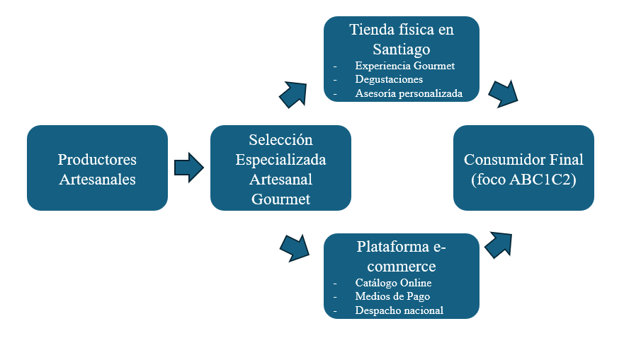
Nota. Elaboración propia.

Proyección de valor para clientes y productores
- Clientes: obtienen acceso a productos diferenciados, saludables y con identidad local, respaldados por una experiencia de compra premium tanto en el espacio físico como en el digital.
- Productores: encuentran en la tienda un socio estratégico que les facilita el acceso a un mercado más amplio y de mayor poder adquisitivo, sin los costos de ingresar a grandes cadenas de distribución.
Este doble beneficio constituye el núcleo del servicio, consolidando la propuesta como un ecosistema donde productores y consumidores se ven igualmente favorecidos.

Integración con tendencias de mercado
La definición del servicio responde a tendencias actuales de consumo:
- Mayor valoración por la alimentación saludable y responsable (Global Wellness Institute, 2024).
- Interés por la compra de productos con relato de origen y conexión cultural (Beverland, 2005).
- Creciente importancia del e-commerce y delivery como canales complementarios de distribución (NielsenIQ, 2022).
- Fuerte inclinación hacia el apoyo a emprendimientos locales y la economía colaborativa (Donoso & Lara, 2021).
En este sentido, la tienda se posiciona como una respuesta a una necesidad latente: la inexistencia de un espacio que articule de manera profesional la oferta artesanal con la demanda gourmet de los segmentos socioeconómicos altos en Chile. Estas tendencias, observadas tanto a nivel internacional como nacional, sustentan la coherencia y oportunidad de la propuesta, que responde a un consumidor más informado, digital y comprometido con el origen de los productos que consume.

4.2 Propuesta de valor
La propuesta de valor de Emporio San Ignacio se centra en ofrecer una experiencia de compra única que combine la excelencia gastronómica con la autenticidad cultural y el compromiso social. Su esencia radica en conectar a consumidores exigentes con productores locales de alimentos artesanales y gourmet, generando un ecosistema donde calidad, origen y propósito convergen en un mismo espacio.
El valor que Emporio San Ignacio entrega a sus clientes va más allá de la simple adquisición de un producto: propone una experiencia integral que une el sabor, la historia y la identidad del territorio chileno. Cada artículo disponible en la tienda, desde una mermelada de calafate proveniente de la Patagonia chilena hasta orégano cosechado y envasado manualmente en el Valle de Azapa, en el extremo norte, refleja una narrativa de origen que enriquece la decisión de compra y refuerza el vínculo emocional con la marca. Este relato de autenticidad se convierte en un factor diferenciador clave, ya que los consumidores de los segmentos ABC1 y C2 identificados en el estudio de mercado valoran especialmente la procedencia, la elaboración artesanal y el apoyo a pequeños emprendedores locales.
La propuesta de valor se sustenta en tres pilares fundamentales. El primero es la calidad superior del producto, garantizada mediante una selección especializada de alimentos elaborados con ingredientes naturales, libres de aditivos químicos y representativos de distintas zonas del país. Esta selección artesanal gourmet asegura al consumidor un estándar constante de excelencia y originalidad, acorde con sus expectativas de sabor, presentación y trazabilidad.
El segundo pilar es la experiencia de compra híbrida, que combina la cercanía y la opción de poder usar los sentidos presencialmente en la tienda física con la comodidad y alcance del canal digital. En la tienda física, ubicada estratégicamente en Santiago, el cliente encontrará un espacio diseñado para el descubrimiento y la degustación, con un servicio personalizado y asesoría experta. Por su parte, la plataforma de e-commerce permitirá acceder al catálogo completo desde cualquier punto del país, reforzando la accesibilidad y la fidelización mediante una experiencia omnicanal integrada. Esta dualidad responde al cambio estructural en los hábitos de consumo observados en los últimos años, donde el cliente busca tanto la experiencia presencial como la conveniencia digital (NielsenIQ, 2022).
El tercer pilar es el propósito social del negocio, que se traduce en la creación de un canal de venta justo y sostenible para pequeños productores. Emporio San Ignacio actúa como un socio estratégico más que como un simple intermediario: acompaña a los emprendedores en la mejora de sus procesos, la formalización de su oferta y la visibilización de sus marcas dentro de un espacio comercial profesional. Este modelo de colaboración, basado en relaciones de largo plazo, genera valor compartido y promueve un desarrollo económico descentralizado, en línea con la creciente preferencia de los consumidores por marcas con propósito (Donoso & Lara, 2021).
De esta manera, la propuesta de valor de Emporio San Ignacio se distingue por integrar tres dimensiones de impacto:
Valor funcional, expresado en productos de calidad premium y procesos logísticos eficientes.
Valor emocional, derivado de la conexión cultural y simbólica con los productores y el territorio.
Valor social, sustentado en la promoción del emprendimiento nacional y la economía local.
En conjunto, estos elementos configuran una marca con identidad clara, orientada a un consumidor moderno, informado y consciente, que busca más que un producto: busca una historia que lo represente. Como señalan Kotler y Keller (2016), las marcas que logran construir una conexión emocional con el cliente trascienden la lógica transaccional y se convierten en símbolos de pertenencia y valores compartidos. En esa línea, Emporio San Ignacio aspira a transformarse en una vitrina del patrimonio gastronómico chileno, donde cada compra sea una experiencia sensorial y cultural, y cada producto un testimonio de identidad y compromiso.
La propuesta de valor, por tanto, no solo responde a una oportunidad comercial, sino a una tendencia social y cultural consolidada: el deseo de consumir con sentido. Así, Emporio San Ignacio representa una alternativa diferenciada dentro del mercado gourmet chileno, capaz de ofrecer un alto estándar gastronómico, confianza y propósito en una sola experiencia de compra.

4.3 Modelo Canvas
El modelo de negocio de Emporio San Ignacio se estructura a partir del enfoque propuesto por Osterwalder y Pigneur (2011), el cual permite comprender de manera integral cómo la empresa crea, entrega y captura valor. En este caso, el Canvas funciona como una herramienta estratégica que articula los distintos componentes del proyecto: clientes, propuesta de valor, canales, recursos y estructura de costos. Lo anterior en el marco de un sistema coherente y sustentable.
Figura N°2: Representación gráfica del Modelo Canvas
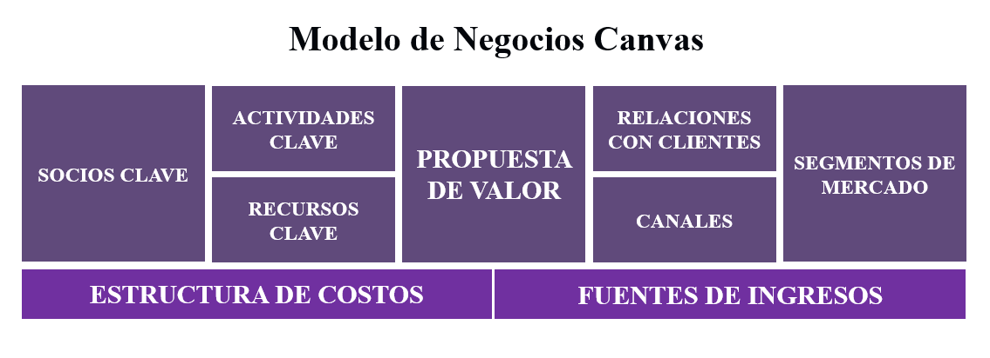
Nota. Elaboración propia a partir del modelo de Osterwalder y Pigneur (2011)
A continuación, se desarrollar para Emporio San Ignacio cada uno de los componentes del modelo.

Segmentos de clientes:
El público objetivo de Emporio San Ignacio está conformado por consumidores de los segmentos socioeconómicos ABC1 y C2 de la ciudad de Santiago de Chile, caracterizados por un alto poder adquisitivo, interés en la gastronomía, conciencia ambiental y valoración del producto local. Estos consumidores buscan experiencias de compra significativas, donde la calidad, el origen y la responsabilidad social sean atributos determinantes. A nivel nacional, la tienda también atenderá a un público con perfil similar mediante el canal de e-commerce, ampliando el alcance hacia otras regiones del país. El cliente objetivo es, por lo tanto, un consumidor informado, exigente y dispuesto a pagar un precio premium por productos con un estándar calidad y sabor elevado, además de tener un relato y autenticidad.

Propuesta de valor:
Emporio San Ignacio ofrecerá una experiencia gourmet con propósito, basada en tres ejes:
- Calidad artesanal garantizada a través de una selección especializada de productos elaborados con ingredientes naturales de calidad y representativos del territorio chileno.
- Conexión emocional entre productor y consumidor mediante la narrativa de origen y el rescate de tradiciones locales.
- Conveniencia híbrida, al combinar una tienda física con asesoría y degustación, y un canal digital moderno y accesible.
De esta forma, la propuesta integrará valor funcional, emocional y social, convirtiendo la compra en una experiencia cultural coherente con los valores del consumidor gourmet moderno.

Canales de distribución:
La estrategia de canales combinará dos plataformas complementarias. La tienda física, ubicada en un punto estratégico de Santiago, servirá como centro de experiencia, degustación y fidelización. La plataforma de e-commerce, en tanto, permitirá la compra desde cualquier región del país con despacho a domicilio, apoyada por redes sociales, marketing digital y campañas de contenidos gastronómicos. Este enfoque omnicanal garantizará visibilidad, cobertura y coherencia en la experiencia de marca (Verhoef, Kannan, & Inman, 2015).
Relación con los clientes:
Emporio San Ignacio desarrollará relaciones basadas en la personalización y la comunidad. En la tienda física, el trato será cercano y asesorado, reforzando la confianza y la fidelización. En el entorno digital, se implementarán estrategias de marketing relacional mediante la generación de contenidos asociados tanto a los productos como a los productores. Además, la marca fomentará una comunidad de clientes mediante redes sociales y actividades presenciales, como catas y exposiciones de productores con degustación, que fortalezcan el vínculo emocional con la marca.

Fuentes de ingresos:
Los ingresos principales provendrán de la venta directa de productos en tienda y vía e-commerce (enfoque B2C). A esto se sumarán ingresos complementarios por la comercialización de kits gourmet temáticos y cajas de regalo corporativas, que permitirán entregar productos seleccionados en formato de experiencia. A mediano plazo, se prevé la generación de alianzas B2B con restaurantes, hoteles boutique y empresas de catering interesadas en incorporar productos artesanales locales a su oferta gastronómica.

Recursos clave:
Los recursos esenciales de Emporio San Ignacio se dividen en tres áreas:
- Humanos: equipo especializado en gestión comercial, marketing, atención al cliente y operaciones.
- Materiales: infraestructura física, como local comercial, mobiliario, equipamiento para degustaciones y tecnológica, es decir, plataforma e-commerce, sistema de gestión de inventario y CRM.
- Intangibles: la marca Emporio San Ignacio, su identidad visual, su red de proveedores y la confianza construida con el cliente.

Actividades clave:
Entre las actividades principales destacan la selección artesanal gourmet de productos, la gestión de proveedores, la logística de abastecimiento, la promoción digital, la atención personalizada en tienda y el control de calidad. También se consideran actividades de difusión cultural, como la participación en exposiciones gastronómicas locales, que refuercen el vínculo con la comunidad y el posicionamiento de la marca como referente de productos artesanales premium chilenos.

Socios clave:
Emporio San Ignacio establecerá alianzas estratégicas con pequeños productores y emprendedores locales, que constituyen la base del surtido y la autenticidad de la oferta. Además, se contemplan acuerdos con empresas logísticas y tecnológicas para garantizar un servicio de distribución eficiente y un canal digital sólido y confiable. A nivel institucional, se buscará colaboración con organismos públicos como SERCOTEC y/o ProChile, entidades orientadas al fomento del emprendimiento y la promoción del producto nacional en mercados especializados, tanto nacionales como internacionales.

Estructura de costos:
La estructura de costos de Emporio San Ignacio se organiza en torno a tres componentes principales que concentran la mayor proporción del gasto operativo: el costo de adquisición de los productos a comercializar, el alquiler del local comercial y el costo del personal.
El primer componente corresponde a la compra directa de los alimentos artesanales a los productores asociados, que representan el insumo esencial del negocio. Dado que la propuesta se basa en una selección artesanal gourmet, el margen se ajusta priorizando la calidad y la trazabilidad del producto, antes que la reducción de precios.
El segundo componente, el alquiler del local, responde a la necesidad de contar con un espacio físico atractivo, ubicado en una zona estratégica de Santiago con alto flujo de consumidores del segmento objetivo. Este punto de venta no solo cumple una función transaccional, sino también experiencial, al ser el principal canal de contacto y fidelización de los clientes.
El tercer elemento corresponde al personal, que constituye un activo clave en la operación, tanto en la atención directa en tienda como en la gestión del canal digital y la logística. Se prioriza la contratación de un equipo capacitado en atención gourmet y gestión de clientes, coherente con la promesa de valor del negocio.
A estos costos principales se suman gastos complementarios de menor incidencia, como el mantenimiento de la plataforma e-commerce, campañas de marketing y comunicación, materiales de empaque sustentable y servicios básicos asociados a la operación. En conjunto, la estructura de costos refleja el enfoque de diferenciación de Emporio San Ignacio, donde el valor agregado y la experiencia del cliente se privilegian por sobre la búsqueda de economías de escala.
En síntesis, el modelo Canvas de Emporio San Ignacio representa un sistema integrado donde cada componente contribuye a fortalecer la propuesta de valor y su sostenibilidad económica. La articulación entre productores, clientes y tecnología configura un negocio innovador, con impacto económico, social y cultural, coherente con las tendencias de consumo actuales y con los hallazgos del estudio de mercado realizado en el capítulo anterior.

4.4 Estrategia comercial y de marketing
La estrategia comercial de Emporio San Ignacio se fundamenta en la premisa de que el éxito de un negocio gourmet no depende únicamente del producto, sino de la capacidad para construir una experiencia integral que conecte emocionalmente con el cliente (Kotler & Keller, 2016). En coherencia con los resultados del estudio de mercado y la propuesta de valor definida, la estrategia se orienta a captar, fidelizar y expandir una base de consumidores del segmento ABC1 y C2 en Santiago y, progresivamente, en otras regiones del país mediante el canal digital.
La orientación central es diferenciadora, con un enfoque de valor y propósito, donde la calidad artesanal y la autenticidad de los productos se convierten en los pilares del posicionamiento. La estrategia se apoya en la consolidación de una marca cercana, confiable y coherente con los principios del consumo responsable y la gastronomía local.

Estrategia comercial
El modelo comercial combina la venta presencial con la digital bajo una lógica omnicanal. La tienda física funcionará como el principal punto de experiencia y relación con el cliente, mientras que el canal online permitirá ampliar la cobertura geográfica y reforzar la fidelización. Ambos canales mantendrán coherencia en precios, surtido, imagen y servicio, garantizando una percepción de marca uniforme (Verhoef, Kannan, & Inman, 2015).
El proceso de comercialización se sustentará en una gestión profesional de portafolio, que priorizará productos de alta rotación (mermeladas, miel, aceites, quesos y condimentos) y categorías complementarias que enriquezcan la experiencia de compra (confituras, pastas, charcutería, jugos naturales y snacks). El surtido será dinámico, con revisiones trimestrales según demanda, estacionalidad y desempeño por canal.
En paralelo, Emporio San Ignacio buscará alianzas con empresas y organizaciones que compartan su filosofía, como hoteles boutique, restaurantes, oficinas corporativas o emprendimientos de bienestar, para ofrecer cajas gourmet, regalos empresariales o productos en consignación. Estas alianzas estratégicas permitirán diversificar los canales de ingreso y posicionar la marca en entornos de alto valor simbólico.

Estrategia de marketing
La estrategia de marketing se desarrollará en dos niveles complementarios: estratégico y operativo.

Marketing estratégico:
El objetivo central es posicionar a Emporio San Ignacio como la vitrina de los sabores artesanales de Chile, una marca que simboliza la unión entre gastronomía, cultura y responsabilidad social. El posicionamiento buscará transmitir tres conceptos clave:
- Autenticidad, asociada al origen y la historia de los productos.
- Excelencia, vinculada a la calidad y al cuidado en la selección artesanal gourmet.
- Propósito, reflejado en el apoyo al emprendimiento local y la sostenibilidad.
Para consolidar esta identidad, la marca se comunicará bajo un relato coherente y emocional, utilizando el storytelling como herramienta principal. Cada producto contará con una breve reseña sobre su origen y productor, reforzando el vínculo cultural entre quien produce y quien consume (Beverland, 2005).

Marketing operativo (4P):
Producto:
El portafolio estará compuesto exclusivamente por alimentos gourmet y artesanales seleccionados bajo criterios de calidad, origen y autenticidad. El empaque se diseñará en coherencia con la identidad visual de la marca, utilizando materiales reciclables y tipografías sobrias que reflejen elegancia y naturalidad. La tienda ofrecerá además kits temáticos (por ejemplo, “Sabores del Sur”, “Selección Premium del Valle Central”) y cajas de regalo personalizadas, dirigidas a empresas y consumidores particulares.
Precio:
La política de precios seguirá una estrategia de premium accesible, basada en el valor percibido por el cliente más que en la comparación directa con productos industriales. El análisis de disposición a pagar (capítulo 3) muestra que un 87% de los consumidores estaría dispuesto a pagar un sobreprecio de entre un 21% y 30% (NielsenIQ, 2022), lo que justifica una estructura de precios diferenciada. Se utilizarán márgenes coherentes con el segmento gourmet, manteniendo competitividad frente a tiendas especializadas.
Plaza:
El canal presencial se implementará en una ubicación estratégica de Santiago, como Providencia, Vitacura o Ñuñoa, con alta afluencia del público objetivo. Este punto de venta será el eje de la experiencia sensorial, con degustaciones, asesoría personalizada y espacios de encuentro gastronómico. El canal digital se implementará en una plataforma de e-commerce moderna y funcional, con medios de pago seguros y despacho nacional. La logística de distribución será tercerizada con empresas especializadas, garantizando rapidez y trazabilidad en las entregas.
Promoción:
La comunicación se basará en un enfoque emocional y educativo, destacando los sabores y el valor de lo artesanal, la procedencia de los productos y el impacto social del modelo de negocio. Se desarrollarán campañas digitales en redes sociales (Instagram, Facebook, TikTok) centradas en contenidos visuales de alta calidad: videos cortos, recetas, historias de productores y recorridos por la tienda. Además, se utilizarán acciones de marketing experiencial, como degustaciones, catas temáticas y participación en ferias gastronómicas (Kotler & Keller, 2016). El canal online contará con estrategias de SEO, publicidad segmentada (Google Ads, Meta Ads) y email marketing personalizado para fidelizar clientes.
De forma complementaria, se implementará un programa de fidelización denominado “Club de Amigos del Emporio”, que otorgará beneficios exclusivos a clientes frecuentes, como descuentos, acceso anticipado a nuevos productos o invitaciones a eventos privados. Este programa permitirá construir una base de datos sólida y medir indicadores de recompra y satisfacción.
En conjunto, la estrategia comercial y de marketing de Emporio San Ignacio busca construir una marca con propósito, posicionada en el segmento premium, que combine calidad, emoción y sostenibilidad. La coherencia entre la propuesta de valor, la experiencia omnicanal y la narrativa de marca permitirá generar una relación de largo plazo con el consumidor y consolidar a Emporio San Ignacio como referente del producto alimenticio premium artesanal chileno (Kotler & Keller, 2016; Beverland, 2005).

4.5 Estrategia de marca y posicionamiento
La estrategia de marca de Emporio San Ignacio busca construir una identidad sólida, coherente y emocionalmente relevante, que refleje la autenticidad de los productos y el propósito del negocio. La marca no se concibe únicamente como un elemento gráfico, sino como una expresión integral de los valores que sustentan la propuesta: tradición, calidad artesanal y compromiso con los pequeños productores chilenos.

Identidad e inspiración de la marca
El nombre Emporio San Ignacio nace de la idea de rescatar el espíritu de los antiguos almacenes de barrio, lugares de confianza, cercanía y encuentro. El término “San Ignacio” evoca nobleza, origen y raíces culturales, aludiendo al carácter honesto, humano y local del proyecto. La combinación de ambos términos representa la unión entre la tradición artesanal chilena y una visión moderna y profesional del comercio gourmet.
Esta identidad pretende proyectar un estilo sobrio y elegante, alejado de lo ostentoso, pero cargado de simbolismo. Emporio San Ignacio aspira a posicionarse como un espacio donde la cultura, la gastronomía y la sostenibilidad convergen, generando una experiencia que celebra la autenticidad y el orgullo por lo local.

Logo e identidad visual
Figura N°3. Logo de Emporio San Ignacio

Nota. Elaboración propia. El logotipo representa la identidad visual de la marca, inspirada en la fusión entre tradición artesanal y elegancia contemporánea.

El logo de Emporio San Ignacio (ver Figura N°3) sintetiza visualmente los valores de la marca. En su diseño circular se aprecia una escena rural con una casona de campo al pie de la Cordillera de los Andes rodeada de cultivos. Este paisaje no solo refuerza el vínculo con el territorio chileno, sino que simboliza el origen de los productos y la conexión directa entre la tierra, el productor y el consumidor.
La forma circular del logo transmite armonía, unidad y continuidad, evocando el concepto de comunidad y colaboración. La tipografía serif, utilizada para el nombre de la marca, aporta una sensación de tradición, estabilidad y elegancia, mientras que las líneas finas del dibujo le confieren un carácter artesanal y sofisticado.
La sigla “ESI” al pie del logotipo refuerza la identidad institucional del proyecto, aportando un sello distintivo que permite adaptaciones futuras en etiquetas, empaques o material corporativo. Adicional a lo anterior, se constituirá como un elemento que facilite la inscripción de la marca en el registro chileno, ya que “Emporio San Ignacio” por sí solo en podría ser considerado como genérico por parte del organismo, impidiendo su correcto registro.
En conjunto, el logotipo actúa como un símbolo de pertenencia y un relato visual que comunica lo que la marca representa: un espacio donde la tradición artesanal chilena se eleva a una experiencia gourmet contemporánea.

Posicionamiento de la marca
El posicionamiento de Emporio San Ignacio se define como el de una marca premium con propósito, cuyo valor radica en ofrecer productos artesanales chilenos de alta calidad, respaldados por un relato auténtico y un compromiso social tangible. En la mente del consumidor, la marca busca ocupar el espacio emocional asociado a la confianza, la identidad y la experiencia.

Propuesta de posicionamiento:
“Emporio San Ignacio: Selección de lo Nuestro”
Este posicionamiento expresa la esencia del negocio: ser un puente entre el productor y el consumidor, transformando la compra en un acto de cultura y de apoyo al emprendimiento local. En términos perceptuales, Emporio San Ignacio se ubica entre las tiendas gourmet tradicionales (asociadas a la exclusividad y al producto importado) y los mercados artesanales (centrados en la producción local), combinando la elegancia del retail gourmet con la autenticidad del comercio artesanal.
Como señalan Kotler y Keller (2016), el posicionamiento efectivo requiere comunicar una propuesta de valor clara, diferenciada y consistente a través del tiempo. En esta línea, la identidad visual de Emporio San Ignacio actúa como vehículo de coherencia: el logo, los colores, la tipografía y el tono comunicacional se mantienen uniformes en todos los puntos de contacto con el cliente, tienda física, sitio web, empaques, etiquetas y redes sociales, fortaleciendo la recordación y la confianza.
Estrategia de comunicación de marca
La comunicación de Emporio San Ignacio se fundamentará en el storytelling gastronómico, centrado en las historias detrás de los productos y sus productores. Cada etiqueta, publicación o pieza gráfica transmitirá el relato de origen, mostrando rostros, territorios y procesos que dan vida a cada producto. Este enfoque busca conectar emocionalmente con el consumidor, transformando cada compra en una experiencia con sentido. Este enfoque se alinea con lo planteado por Beverland (2005), quien sostiene que la autenticidad de una marca se construye mediante relatos verosímiles que reflejan la historia, el origen y los valores del producto, generando confianza y diferenciación en mercados premium.
En medios digitales, la marca empleará una narrativa visual coherente con su logo: cuyos colores neutros combinan con colores naturales, texturas orgánicas y tipografía sobria. El contenido se estructurará en tres líneas editoriales principales:
- Historias de origen (productores, tradiciones, territorios).
- Experiencias gourmet (recetas, catas, maridajes).
- Valores de marca (sustentabilidad, colaboración, orgullo local).
En el punto de venta físico, la identidad visual se manifestará principalmente a través de los propios productos y su disposición en el espacio. La exhibición será el eje central del lenguaje visual de Emporio San Ignacio: los colores naturales de los envases, las texturas de los materiales y la armonía cromática entre las distintas categorías construirán una estética coherente con la esencia artesanal y gourmet de la marca. Cada estante funcionará como una extensión del logo y del relato visual del Emporio, donde la elegancia del blanco y negro servirá de marco neutro para destacar la riqueza visual de los productos. De esta manera, la ambientación no dependerá de elementos decorativos externos, sino del equilibrio, orden y calidez generados por la propia propuesta gastronómica.

Tabla N°7: Síntesis del posicionamiento competitivo
Nota. Elaboración propia a partir del análisis de mercado y la propuesta de valor del proyecto.
En síntesis, la estrategia de marca y posicionamiento de Emporio San Ignacio se apoya en una identidad visual coherente, una narrativa auténtica y una experiencia de compra integral.
El logotipo, como símbolo principal de la marca, proyecta sus valores esenciales: tradición, calidad y propósito. Reforzando su diferenciación competitiva dentro del mercado gourmet chileno. Por lo tanto, Emporio San Ignacio se consolidará como una marca que trascenderá de la transacción comercial para convertirse en un emblema de orgullo local y cultura gastronómica.

4.6 Estructura organizativa y recursos humanos
La estructura organizativa de Emporio San Ignacio responde a la naturaleza de un emprendimiento pequeño, orientado a la eficiencia operativa, la flexibilidad y la cercanía con el cliente. Como señalan Scarborough (2014) y Kotler y Keller (2016), en los negocios en etapa inicial es fundamental diseñar estructuras simples y ágiles, donde las decisiones se concentren en el liderazgo fundador y las funciones se distribuyan de forma flexible entre los miembros del equipo. Este modelo permite mantener un alto control sobre la gestión, reducir costos fijos y conservar la esencia artesanal y personalizada del proyecto.

Dirección general
La Dirección General estará a cargo del fundador, quien ejercerá la conducción estratégica y operativa del Emporio. Su rol abarcará la definición de objetivos comerciales, la planificación de ventas, la coordinación con productores y proveedores, y la supervisión directa del desempeño del equipo de ventas. Además, asumirá la gestión de los servicios externos, como contabilidad, marketing digital, diseño y logística, garantizando la coherencia entre las acciones operativas y los valores centrales de la marca: autenticidad, calidad y propósito social.
De acuerdo con Scarborough (2014), la figura del emprendedor en pequeñas empresas no solo cumple una función administrativa, sino también de liderazgo inspirador, transmitiendo la visión y los valores que sustentan el negocio. En ese sentido, el director de Emporio San Ignacio actuará como líder participativo, promoviendo el compromiso del equipo y la orientación al cliente.

Equipo de ventas y operaciones
El núcleo del personal estará conformado por un pequeño equipo de vendedores multifuncionales, responsables tanto de la atención directa al cliente como de tareas operativas complementarias: reposición de productos, gestión básica de inventario y preparación de pedidos del canal online. Este modelo, característico de las microempresas de retail gourmet, permite optimizar recursos humanos sin sacrificar la calidad del servicio (Kotler & Keller, 2016).
Los vendedores serán capacitados para desempeñar un rol de embajadores de marca, transmitiendo la historia, los atributos y la identidad del Emporio. A través de la formación en atención al cliente y conocimiento del producto, se busca generar una experiencia coherente con la propuesta de valor del negocio. Este enfoque responde a la premisa de que la interacción humana es un componente esencial del marketing de experiencias (Kotler & Keller, 2016).

Servicios tercerizados
Para mantener un modelo sostenible y eficiente, Emporio San Ignacio tercerizará los servicios especializados que no requieran presencia permanente en la tienda. Esto incluirá la contabilidad, la administración tributaria, el diseño gráfico, la gestión del e-commerce, la publicidad digital y la logística de despacho.
El control y coordinación de estos servicios estarán a cargo de la Dirección General, lo que permitirá conservar la coherencia operativa y de marca. Como destacan Scarborough (2014), la externalización en pequeñas empresas es una práctica recomendable para optimizar costos y acceder a profesionales expertos sin asumir gastos estructurales elevados.

Cultura y gestión del talento
La cultura organizacional de Emporio San Ignacio se sustentará en tres valores principales: compromiso, colaboración y autenticidad. El estilo de liderazgo será participativo y cercano, con énfasis en la comunicación horizontal y la autonomía individual. Este enfoque favorece la identificación de los colaboradores con el propósito del negocio, generando una atmósfera de confianza y pertenencia.
Kotler y Keller (2016) sostienen que el personal de contacto representa la “cara visible” de la marca y constituye un factor determinante en la percepción del cliente. En coherencia con ello, la gestión de recursos humanos del Emporio priorizará la formación continua, enfocada en el conocimiento del producto, la atención empática y la transmisión del relato de marca (storytelling del producto).

Tabla N°8: Síntesis estructural
Nota. Elaboración propia a partir del modelo organizativo del proyecto.
En síntesis, la estructura organizativa de Emporio San Ignacio refleja la esencia de un emprendimiento artesanal moderno: pequeña, flexible y centrada en el liderazgo emprendedor. El director coordina integralmente el negocio y los vendedores combinan funciones comerciales y operativas, mientras que las tareas técnicas se tercerizan estratégicamente. Este modelo permite mantener una gestión eficiente, una experiencia de compra coherente y una cultura organizacional alineada con los valores de autenticidad y propósito social que definen la marca (Scarborough, 2014; Kotler & Keller, 2016).

4.7 Plan operativo y procesos clave
El plan operativo de Emporio San Ignacio define la manera en que el negocio materializa su propuesta de valor en el día a día, garantizando una experiencia de compra coherente, eficiente y alineada con la identidad de la marca. El modelo se basa en una operación compacta, de bajo nivel jerárquico y con una gestión cercana al cliente, propia de los emprendimientos gastronómicos de escala artesanal (Scarborough, 2014).

Organización del espacio y exhibición
El local físico de Emporio San Ignacio será diseñado en un formato de tienda boutique gourmet, se estructurará en un espacio de aproximadamente 3,8 metros de frente por 6 metros de fondo, con una superficie total cercana a los 23 m².
La disposición del mobiliario responde a un flujo funcional de atención al cliente, que integra venta, exhibición y experiencia visual en un solo recorrido.
Figura N°4: Plano general del local comercial, primera vista
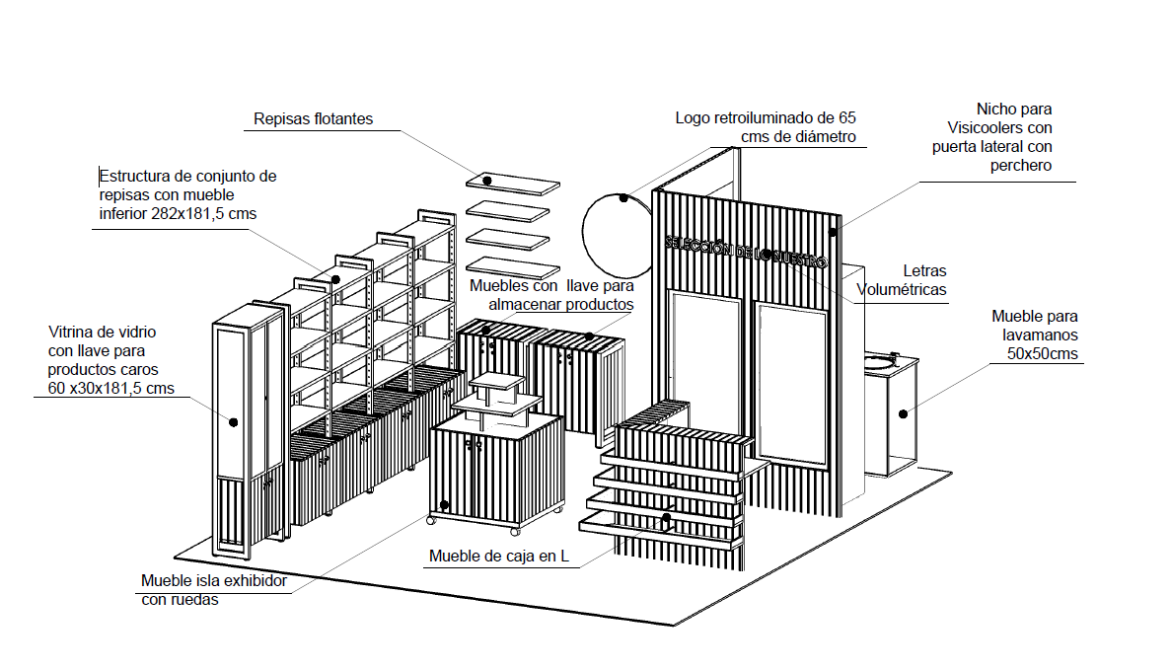

Figura N°5: Plano general del local comercial, segunda vista
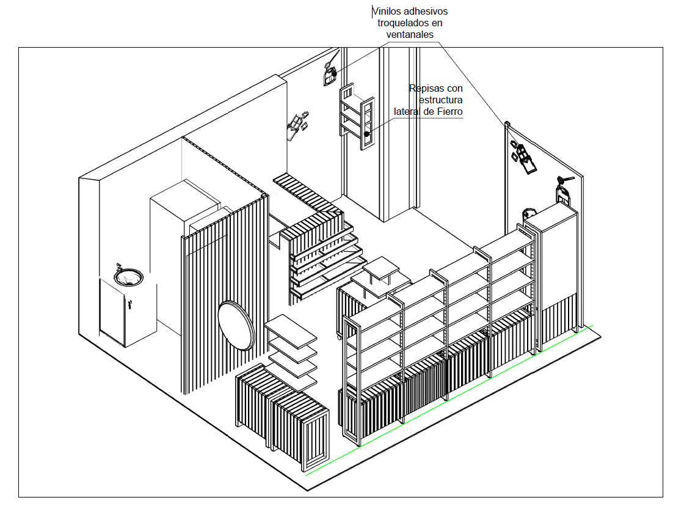

Figura N°6: Plano general del local comercial, vista en planta
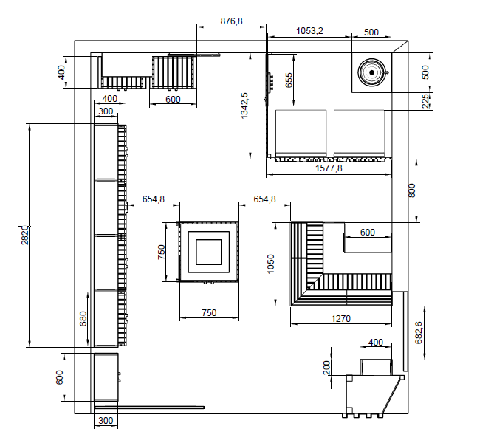

Figura N°7: Frente del local físico
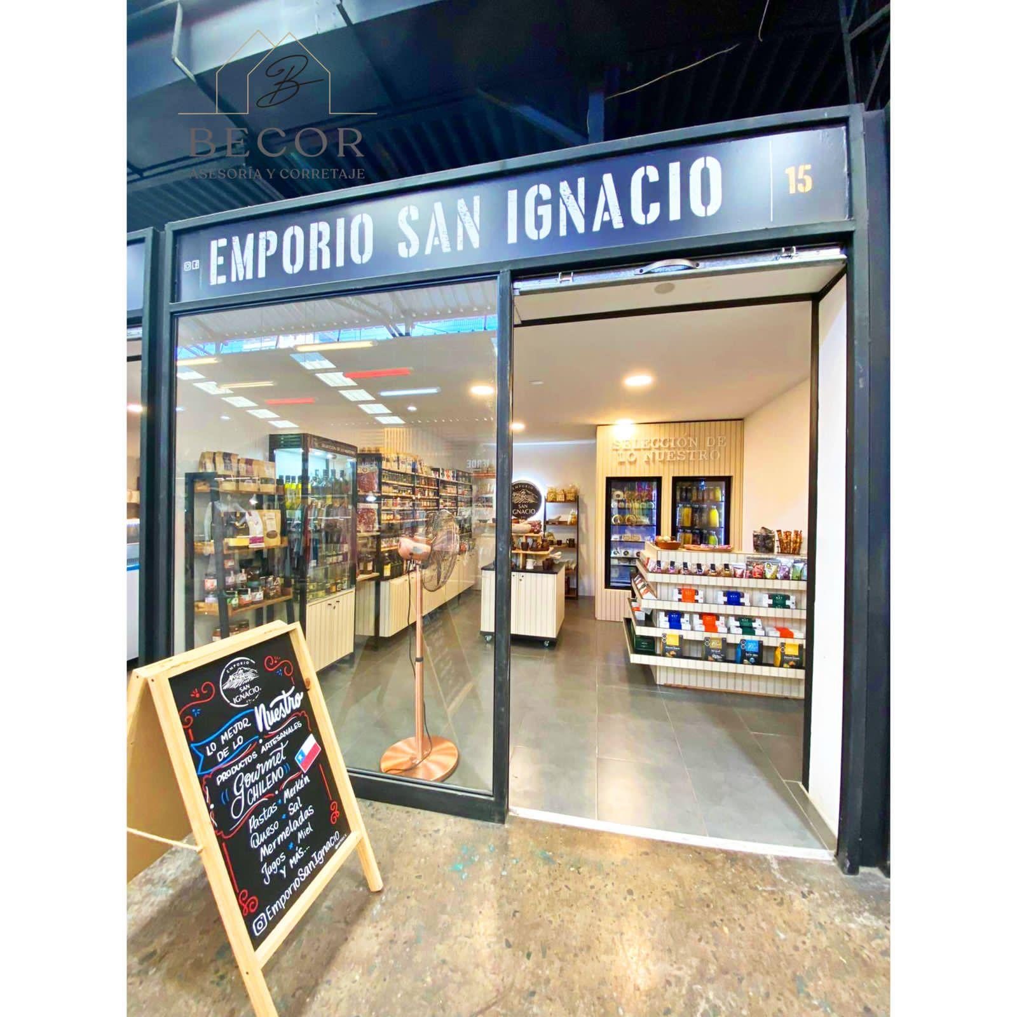
Figura N°8: Interior general del local
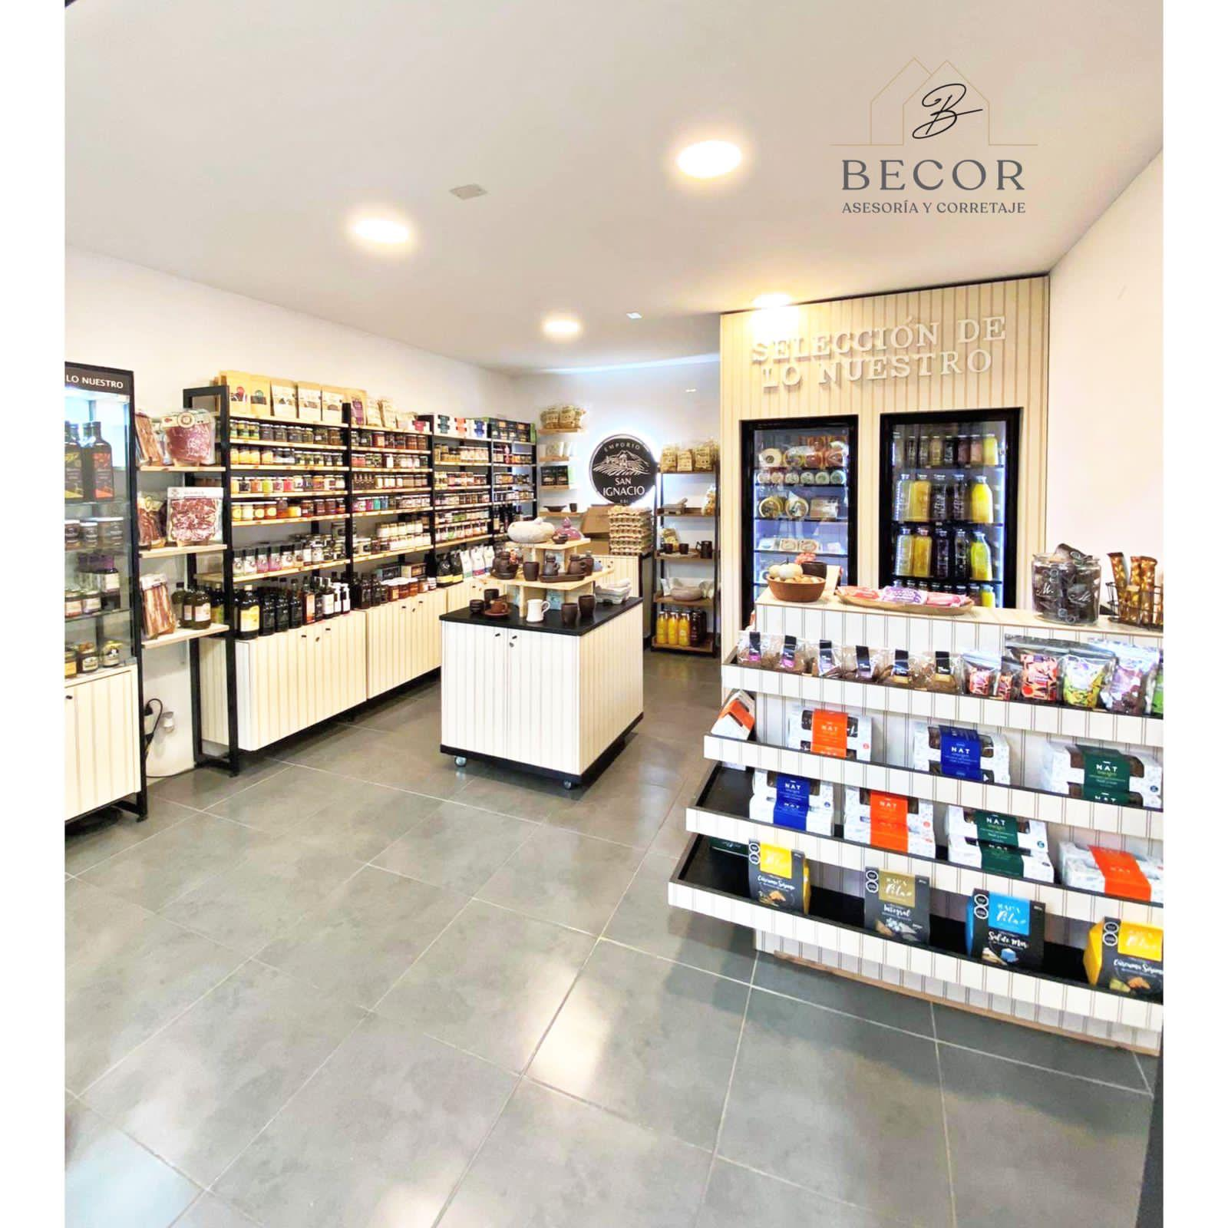
Figura N°9: Estanterías y vitrinas del local
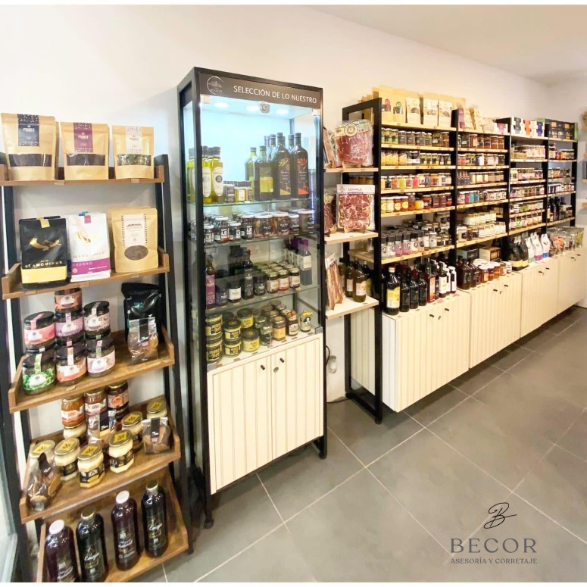
Figura N°10: Vista de los productos
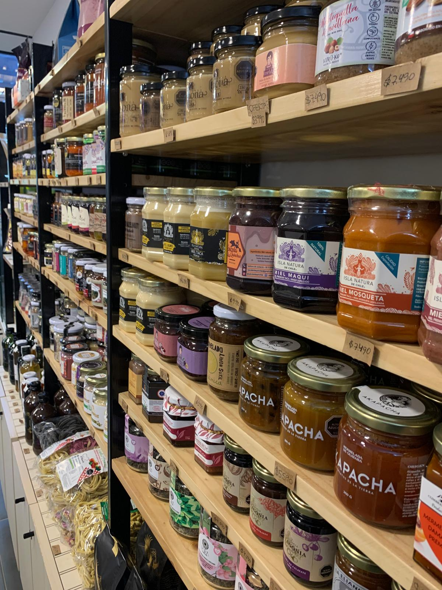
Según los planos y figuras presentados (ver Figuras N°6 a N°10), el espacio incluye:
- Mueble de caja en L, ubicado al fondo, que centraliza el punto de pago y atención.
- Repisas flotantes y muebles inferiores que rodean el perímetro, optimizando la exhibición vertical.
- Isla exhibidora móvil, que permite reorganizar el espacio según temporada o tipo de producto.
- Vitrina de vidrio con llave, destinada a productos premium de mayor valor.
- Visicoolers integrados lateralmente, con fácil acceso para bebidas frías o productos que requieren conservación, como quesos y mantecas.
- Logo retroiluminado de 65 cm de diámetro, visible desde el acceso, que actúa como punto focal y refuerza la identidad visual del Emporio.
El diseño utiliza la paleta blanco y negro del logotipo oficial, combinada con materiales naturales; maderas claras, fierro negro y vidrio transparente, generando una atmósfera elegante y artesanal a la vez.
En coherencia con lo planteado por Kotler y Keller (2016), la ambientación física actúa como parte de la estrategia de marketing experiencial, convirtiendo la tienda en un espacio sensorial que comunica los valores de la marca.

Flujo operativo diario
El funcionamiento diario del Emporio se organizará en tres fases principales, coordinadas directamente por el director del proyecto:
- Apertura y preparación (mañana)
  - Recepción de productos de los proveedores o productores locales.
  - Reposición en estanterías y control visual de inventario.
  - Limpieza general y revisión de iluminación, vitrinas y equipos.
  - Publicación de contenido diario en redes sociales (promociones, nuevos ingresos).
- Atención al cliente (jornada continua)
  - Venta presencial asistida por los vendedores multifuncionales, quienes combinan atención, asesoría y relato del producto.
  - Gestión de pedidos online recibidos durante el día, empaquetado y coordinación de despachos.
  - Monitoreo de ventas en tiempo real y actualización del stock.
- Cierre (tarde-noche)
  - Cuadre de caja y consolidación de ventas digitales.
  - Registro de movimientos de inventario.
  - Limpieza, resguardo de productos y aseguramiento del local.
  - Revisión y planificación del abastecimiento para el día siguiente.
Este esquema operativo prioriza la eficiencia y el orden, asegurando una experiencia constante y de alta calidad.

Procesos clave
De acuerdo con el modelo de negocio definido en el Canvas (punto 4.3), los procesos clave de Emporio San Ignacio son los siguientes:
- Selección artesanal gourmet de productos
Cada artículo que ingresa al catálogo pasa por un proceso de validación basado en criterios de calidad, presentación, origen y coherencia con la identidad de la marca. Este proceso se realiza en conjunto con los productores, manteniendo un estándar uniforme de excelencia.

- Gestión de proveedores y abastecimiento
La relación con los pequeños productores se gestiona de forma directa y colaborativa, estableciendo acuerdos justos y transparentes. Esta cercanía permite controlar la trazabilidad y fortalecer la confianza, lo cual constituye un elemento diferenciador frente al retail tradicional (Donoso & Lara, 2021).
- Exhibición y experiencia sensorial
El diseño del local —según las vistas generales e isométricas— integra repisas, vitrinas y una isla central que estructuran la experiencia visual del cliente. Los productos son el eje central del lenguaje estético, destacando los colores, texturas y empaques como componentes de la identidad visual.
- Atención personalizada
El modelo comercial se sustenta en una atención cálida y asesorada. Cada vendedor cumple el rol de embajador de la marca, transmitiendo el relato de origen de los productos, reforzando la autenticidad y fortaleciendo el vínculo emocional con el consumidor (Beverland, 2005).
- Gestión digital y comunicación
La tienda física se complementa con un canal e-commerce que facilita la compra desde cualquier punto del país. La estrategia digital, coordinada externamente, mantiene la coherencia gráfica del Emporio, replicando los códigos visuales del local físico y del logotipo oficial.

Logística y abastecimiento
El proceso logístico se estructurará bajo un modelo directo y de baja intermediación, lo que garantiza frescura y control de calidad. Los productores despacharán semanalmente al local, donde se realizará el control de recepción y almacenamiento básico.
Los productos que requieran refrigeración se conservarán en los visicoolers laterales, mientras que los artículos secos se mantendrán en mobiliario con cerradura y en la bodega auxiliar ubicada tras el mueble de caja.

Las entregas online serán coordinadas mediante servicios externos de transporte, priorizando opciones sustentables y trazables. Este esquema logístico mixto equilibra eficiencia y responsabilidad ambiental, en coherencia con la orientación sostenible del negocio.
En síntesis, el plan operativo de Emporio San Ignacio combina un diseño espacial eficiente con procesos simples y bien definidos, centrados en la calidad del producto y la experiencia del cliente. El local físico no solo funciona como punto de venta, sino como escenario de marca, donde cada elemento, desde la disposición del mobiliario hasta la atención personalizada, comunica los valores de autenticidad, excelencia y propósito que destacarán a Emporio dentro del mercado gourmet chileno.

CAPÍTULO 5: PLAN ECONÓMICO-FINANCIERO

5.1 Inversión inicial
La inversión inicial de Emporio San Ignacio considera los desembolsos necesarios para poner en marcha la operación y asegurar su funcionamiento durante su etapa de lanzamiento. Estos recursos se destinarán principalmente a la habilitación del punto de venta físico, la implementación de la plataforma digital, el desarrollo de la identidad visual, el stock inicial de productos (para 1,5 meses de inventario) y el capital de trabajo. Todos los valores se expresan en pesos chilenos netos, es decir sin incluir el impuesto al valor agregado (IVA).
La composición de esta inversión se fundamenta tanto en criterios financieros como en los hallazgos del estudio de mercado, los cuales evidenciaron que el público objetivo, perteneciente al segmento ABC1C2, valora fuertemente la calidad, presentación y autenticidad artesanal de los productos gourmet. En consecuencia, el plan de inversión prioriza aquellas partidas que inciden directamente en la experiencia de compra y en la percepción de valor del consumidor, como la ambientación del local, el diseño del empaque, el desarrollo de la marca y la comunicación digital. Este enfoque coincide con lo planteado por Scarborough (2014), quien destaca que, en los emprendimientos orientados al consumidor final, la inversión inicial debe centrarse en los elementos que construyen identidad y diferencian la oferta desde su lanzamiento.
De la misma manera, el trabajo de campo muestra una preferencia clara por establecimientos con identidad visual coherente y atención personalizada, lo que respalda la inversión en recursos humanos y marketing de lanzamiento. Por otra parte, la tendencia hacia el consumo de productos de origen nacional y con trazabilidad justifica la inversión en un stock inicial amplio y diverso, proveniente de pequeños productores artesanales chilenos. Este tipo de decisiones estratégicas, según Gitman y Zutter (2015), permiten asignar eficientemente el capital inicial en función de los activos que generan mayor valor percibido para el cliente.
En la tabla N°9 se presentan los montos asociados a cada uno de los ítems definidos como inversión inicial, los que se agruparán en 7 categorías para facilitar la visualización:

Tabla N°9: Montos de inversión por categoría
Nota. Elaboración propia en base a cotizaciones realizadas para el presente plan de negocios.
La inversión total estimada asciende a $38.441.670 CLP, monto coherente con un emprendimiento de formato pequeño con foco en diferenciación y eficiencia operativa. La mayor proporción de recursos se destina al capital de trabajo (37%) y al acondicionamiento del local (31%), lo que demuestra una estrategia centrada en la liquidez inicial y en la creación de una experiencia de compra atractiva para el público objetivo.
De acuerdo con los resultados del estudio de mercado, un 78,1% de los entrevistados señaló que el principal atributo consistía en el “Sabor y calidad” de los productos, la inversión inicial en su conjunto, el diseño y equipamiento del local físico y virtual y la campaña de marketing son diseñados para maximizar la exhibición de los productos, resaltando su historia, colores y formas, desprendiendo que el principal valor del presente negocio es el producto mismo. Este tipo de correlación entre percepción de valor y asignación de recursos iniciales está en línea con la recomendación de Scarborough (2014), quien sostiene que los emprendimientos exitosos orientan sus inversiones hacia aquello que maximiza la conexión emocional y experiencial con el consumidor.
De igual modo, la preferencia por productos nacionales y artesanales, también concluido a partir del estudio de mercado, justifican la inversión en un stock inicial variado, que permita visibilizar la identidad chilena del catálogo. Según Ross, Westerfield y Jordan (2019), una asignación de capital basada en la estrategia de diferenciación y en el conocimiento del cliente eleva las probabilidades de sostenibilidad financiera del proyecto.
Esta distribución de recursos refleja una visión estratégica de largo plazo, donde la inversión no sólo busca habilitar la operación, sino también fortalecer la percepción de valor, diferenciar la marca y consolidar una propuesta coherente con el perfil del consumidor objetivo (Gitman & Zutter, 2015; Scarborough, 2014).

5.2 Estructura de costos
La estructura de costos de Emporio San Ignacio representa el conjunto de gastos operativos necesarios para sostener el funcionamiento del negocio durante los cinco primeros años. Estos costos fueron estimados considerando tanto la realidad del sector minorista gourmet como los patrones de consumo detectados en el estudio de mercado, lo que permite vincular las decisiones financieras con la evidencia empírica del comportamiento del consumidor.
En concordancia con los hallazgos del estudio de mercado, el plan financiero prioriza el gasto en logística de reposición de productos de alta calidad, el marketing experiencial asociado a los atributos de éstos y al servicio de atención personalizada con personal calificado. Este enfoque coincide con lo planteado por Kotler y Keller (2016), quienes sostienen que los negocios orientados al valor deben alinear su estructura de costos con los atributos más relevantes para sus segmentos meta, ya que la coherencia entre la propuesta de valor y la asignación de recursos constituye la base de la rentabilidad sostenida.

Tabla N°10: Estructura de costos operativos Emporio San Ignacio (Años 1 al 5, valores netos en CLP)
Nota. Elaboración propia en base a las proyecciones realizadas para el presente plan de negocios.

Análisis e interpretación
Los costos operativos totales de Emporio San Ignacio ascienden a $168,4 CLP millones en el primer año, alcanzando $332,7 CLP millones en el quinto, lo que equivale a un crecimiento acumulado del 97,6% durante el período analizado. Este incremento responde al aumento gradual del volumen de ventas y a la inflación esperada del sector, estimada en torno al 3% anual (Banco Central de Chile, 2024).
El costo de ventas constituye la partida más significativa, representando el 79,7% del total de gastos operativos. Este componente está principalmente asociado a la compra de productos a proveedores artesanales, los costos de empaque y despacho, y las comisiones por medios de pago. Su magnitud se explica por el modelo de negocio basado en la rotación de productos gourmet de alta calidad, un factor que el estudio de mercado identificó como decisivo: un 78,1% de los encuestados indicó que la calidad de los productos influye directamente en su disposición a pagar precios superiores.
Los gastos de administración y ventas, que incluyen sueldos, arriendo del local, servicios básicos, marketing, asesoría contable y mantenimiento del e-commerce, representan alrededor del 20% del total de costos. Esta proporción refleja la necesidad de sostener una operación con alto estándar de servicio, tal como demanda el perfil del consumidor objetivo. De hecho, el 71% de los participantes en la investigación destaca la atención personalizada en punto de venta físico son determinantes para su experiencia de compra, justificando así la inversión continua en capital humano, ambientación y el reforzamiento vía comunicación digital de la propuesta de la tienda, sumado al medio digital como canal de venta complementario.
Los gastos financieros, por su parte, mantienen un peso marginal inferior al 1%, lo que refleja una política de financiamiento conservadora, enfocada en la utilización de capital propio y en un bajo nivel de apalancamiento. Este comportamiento es consistente con las recomendaciones de Ross, Westerfield y Jordan (2019), quienes señalan que las pequeñas empresas deben preservar una estructura de capital equilibrada para reducir su exposición al riesgo financiero.
En conjunto, la estructura de costos muestra un diseño eficiente y coherente con la estrategia de diferenciación de Emporio San Ignacio. Al destinar recursos principalmente a las áreas que el consumidor valora: calidad, presentación y atención. El negocio logra mantener una base de costos alineada con su propuesta de valor. Esto refuerza la sostenibilidad económica del modelo y anticipa una rentabilidad progresiva a medida que el negocio consolide su participación en el mercado gourmet chileno.

5.3 Proyección de ingresos
La proyección de ingresos de Emporio San Ignacio se construye a partir de las variables empíricas obtenidas en el estudio de mercado (Capítulo 3), integradas con el análisis del tamaño del mercado gourmet en Santiago y la participación esperada del emprendimiento dentro de dicho segmento.
El modelo proyecta un crecimiento gradual y sostenido, sustentado en la ampliación progresiva de la base de clientes a través de la consolidación del posicionamiento de marca.
El mercado de alimentos gourmet en Chile presenta un crecimiento sostenido, impulsado por la mayor sofisticación del consumidor urbano, el aumento del ingreso disponible y la expansión del comercio electrónico especializado. Aunque no existen estadísticas oficiales específicas para este segmento, estudios sectoriales estiman que el valor del mercado gourmet nacional se sitúa entre USD 30 y 70 millones anuales, con predominio de productos de alto valor agregado, identidad territorial y elaboración artesanal (Diario Financiero, 2021; Universidad de Chile, 2023). Por lo anterior, para efectos del presente plan de negocios supondremos que el mercado chileno de alimentos gourmet está en el punto medio del intervalo, es decir, USD 50 millones.
Este segmento ha mostrado un crecimiento medio anual cercano al 10%, impulsado principalmente por consumidores pertenecientes a los niveles socioeconómicos ABC1 y C2, que valoran la autenticidad, la calidad y el origen de los productos (Euromonitor International, 2024).
Estas cifras permiten establecer una base fundamentada para proyectar los ingresos del presente plan de negocios, considerando que Emporio San Ignacio podría captar una participación inicial acotada, dado su característica de ser un emprendimiento de tamaño pequeño, entre 0,35% y 0,52% del mercado local durante los primeros años de operación, con potencial de expansión a medida que la marca se consolide y vaya cumpliendo son sus objetivos comerciales.
La proyección de ingresos de Emporio San Ignacio se construye a partir de los resultados del estudio de mercado, considerando como variables principales el ticket promedio ponderado ($26.849 CLP en el año base) y la frecuencia anual de compra (27,8 veces por cliente). Ambos parámetros provienen de las respuestas obtenidas en la encuesta aplicada al público objetivo, por lo que representan comportamientos reales de consumo declarados por los consumidores.
El crecimiento de las ventas anuales incorpora ajustes por inflación (3,1% para el año 2 y 3,0 % para los años siguientes), junto con el aumento progresivo en la cantidad de clientes proyectados, reflejo del proceso de posicionamiento de la marca y la consolidación de la base de consumidores.
En el primer año de operación, se proyecta una venta total de $168 CLP millones, alcanzando los $367 CLP millones al quinto año. Esto implica un crecimiento promedio anual de un 22%, consistente con un negocio en etapa de expansión.

La estimación de participación de mercado se obtuvo comparando las ventas proyectadas del Emporio con el tamaño estimado del mercado de alimentos gourmet en Chile. Los resultados indican una participación inicial del 0,35% en 2026, con una evolución sostenida hasta alcanzar 0,52% en el año 5, lo que representa una penetración moderada y realista dentro del segmento gourmet nacional.
Tabla N°11: Proyección del ingreso y las principales variables (valores netos en CLP)
Nota. Elaboración propia a partir de la proyección en función a la capacidad y recursos definidos.
El modelo considera un cliente promedio equivalente, construido en base a los comportamientos observados en la investigación. En la práctica, se espera una composición heterogénea de consumidores, es decir, clientes leales, regulares y esporádicos, cuya mezcla se refleja en el promedio ponderado aplicado al modelo.
En conjunto, estas proyecciones muestran una evolución positiva y sostenible del negocio, coherente con las tendencias de crecimiento del mercado gourmet chileno y el posicionamiento esperado de Emporio San Ignacio en sus primeros cinco años de operación.
Las proyecciones de ingresos aquí presentadas constituyen la base del análisis financiero posterior. A partir de ellas se estiman los costos operativos, el flujo de caja y el punto de equilibrio, con el propósito de determinar el momento en que las ventas acumuladas cubrirán la totalidad de los costos fijos y variables del negocio. El modelo financiero mantiene consistencia interna entre los supuestos de demanda, precios y estructura de costos, garantizando coherencia entre el crecimiento proyectado y la capacidad operativa del Emporio San Ignacio.

5.4 Estado de resultados y flujo de caja proyectado
El estado de resultados proyectado sintetiza el comportamiento esperado de los ingresos, costos y gastos del Emporio San Ignacio durante el período comprendido entre los años 1 y 5, mostrando la evolución de la rentabilidad del negocio y su capacidad para generar utilidades.
Las proyecciones se construyeron a partir de los ingresos estimados en el punto 5.3 y de la estructura de costos presentada en el punto 5.2, ajustada anualmente por inflación (3,1 % para el año 2 y 3,0% para los años siguientes). El modelo considera un escenario realista de crecimiento, con incrementos graduales en ventas, eficiencia operativa y control de gastos, propios de una empresa en etapa de expansión y consolidación.
Durante el primer año se proyecta una pérdida leve, atribuible a los costos iniciales de instalación y puesta en marcha del negocio. A partir del segundo año, la operación comienza a generar utilidades crecientes, alcanzando una utilidad neta de $25,1 millones en el año 5, equivalente a un margen neto del 6,8 % sobre ventas, lo que se considera un resultado sólido dentro del sector gourmet minorista chileno (Statista Market Insights, 2024).
Tabla N°12: Estado de resultados proyectado (valores netos en CLP)
Fuente: Elaboración propia a partir de proyecciones del negocio
El análisis del estado de resultados permite observar una evolución positiva y coherente con la curva de madurez esperada del negocio. El margen bruto se mantiene constante en torno al 26% durante el período, reflejo de una política conservadora de estimación en la que el crecimiento de los ingresos se proyecta acompañado de un incremento proporcional en el costo de ventas. Este comportamiento es habitual en los primeros años de operación de emprendimientos gourmet basados en una selección artesanal y diferenciada de productos, donde el margen depende principalmente del mix de oferta y del posicionamiento de marca más que de la eficiencia productiva.
Asimismo, los gastos financieros se mantienen controlados y con una baja representatividad al menos hasta el quinto año, reflejando una estrategia de financiamiento prudente y acotada, centrada en capital propio y líneas de crédito de corto plazo. Por su parte, el impacto del impuesto a la renta (27%) es moderado y se mantiene dentro de los rangos previstos para empresas acogidas al régimen general de primera categoría vigente en Chile (Servicio de Impuestos Internos, 2025).
El resultado neto acumulado confirma la viabilidad económica del proyecto y su capacidad para generar beneficios sostenibles en el mediano plazo. Desde el segundo año, la empresa logra superar la pérdida inicial y alcanza niveles crecientes de rentabilidad, condición que favorece el autofinanciamiento de nuevas acciones de marketing, mejoras en infraestructura y desarrollo tecnológico.
En síntesis, el estado de resultados proyectado refleja un crecimiento sostenido en ventas y rentabilidad, una estructura de costos estable y una operación financieramente responsable. Este desempeño se traduce en una generación positiva de flujos de caja, los cuales se detallan a continuación en el flujo de caja proyectado, instrumento fundamental para evaluar la liquidez y capacidad de pago de Emporio San Ignacio durante el período de análisis.

Tabla N°13: Flujo de caja proyectado (valores netos en CLP)
Fuente: Elaboración propia a partir de proyecciones del negocio
El flujo de caja proyectado refleja la evolución de la liquidez de Emporio San Ignacio durante los cinco años de evaluación del proyecto, permitiendo observar la capacidad del negocio para generar efectivo y sostener sus operaciones a lo largo del tiempo.
Durante el año 0, se registra una salida de fondos por $26,56 CLP millones, correspondiente a la inversión inicial necesaria para la habilitación del punto de venta, adquisición de equipamiento, capital de trabajo y acciones de posicionamiento inicial. Esta inversión constituye la base del proyecto y explica el saldo negativo de partida.
En el primer año operativo, el flujo presenta un resultado levemente deficitario (–$426 CLP mil), lo que es coherente con la etapa de inicio del proyecto, en la que los ingresos aún se encuentran en fase de consolidación y los gastos fijos mantienen un peso relevante sobre el total de egresos.
A partir del segundo año, el negocio comienza a generar flujos positivos, alcanzando $12,7 CLP millones, y mantiene una tendencia ascendente en los períodos siguientes, con un crecimiento que llega a $25,1 CLP millones en el quinto año. Este incremento evidencia la maduración del modelo comercial, el aumento de la eficiencia operativa y la optimización progresiva de los recursos disponibles.

El flujo acumulado muestra un comportamiento de mejora continua, reduciendo su saldo negativo inicial hasta alcanzar valores positivos en los años posteriores, lo que refleja la recuperación paulatina de la inversión y una sólida capacidad de generación de efectivo.
En conjunto, los resultados del flujo de caja proyectado confirman la consistencia económica del modelo de negocio, destacando su capacidad para financiar la operación con recursos propios, sostener el crecimiento en el tiempo y avanzar hacia la estabilidad financiera sin requerir ajustes estructurales durante su funcionamiento proyectado a 5 años.

5.5 Punto de equilibrio
El punto de equilibrio constituye un indicador fundamental para determinar el nivel mínimo de ventas que Emporio San Ignacio debe alcanzar para cubrir la totalidad de sus costos y gastos operativos, sin incurrir en pérdidas ni generar utilidades. Su análisis permite comprender el grado de seguridad financiera del proyecto y la sensibilidad del negocio ante variaciones en las ventas o los costos.
El cálculo se realiza considerando la relación entre los costos fijos, los costos variables y el margen de contribución unitaria, según la fórmula tradicional (Gitman & Zutter, 2015; Van Horne & Wachowicz, 2012):

Punto de equilibrio en ventas | = | Costos Fijos Totales
Punto de equilibrio en ventas | = | 1 – ( (Costos variables) / Ventas )

En el caso de Emporio San Ignacio, los costos fijos para el primer año ascienden a $44.293.776, mientras que los costos variables representan aproximadamente el 74 % de las ventas proyectadas. Sustituyendo estos valores en la fórmula, se obtiene (valores en CLP):

$169.632.068 | = | $44.293.776
$169.632.068 | = | 1 – 0,73888324

Esto significa que el negocio necesita ventas anuales por $169.632.068 CLP para cubrir la totalidad de sus costos y gastos operativos. Dado que las ventas proyectadas para el primer año alcanzan los $168 CLP millones, el proyecto se ubica muy próximo al punto de equilibrio, con una diferencia de apenas $1,63 CLP millones.
Relacionándolo con los indicadores de ticket y frecuencia de compra obtenidos en el estudio de mercado se puede plantear lo siguiente:
- Dado que el ticket de compra asciende a $26.849 CLP. Se necesitan 6.318 transacciones al año (526 por mes) para alcanzar el punto de equilibrio operativo.
- Dado que la frecuencia de compra es de 27,8. Se requiere de 227 clientes promedio para alcanzar este punto.
A partir del segundo año, con ventas proyectadas por $241,5 CLP millones, el negocio supera ampliamente este umbral, alcanzando un margen de seguridad del orden del 30%, lo que confirma su viabilidad económica y la capacidad de generar excedentes en el mediano plazo.
En síntesis, Emporio San Ignacio alcanza su punto de equilibrio operativo al cierre del primer año, consolidando su rentabilidad a partir del segundo. Este resultado es consistente con el comportamiento observado en el estado de resultados y el flujo de caja proyectado.

5.6 Indicadores financieros
El objetivo de este punto es evaluar la rentabilidad económica y la viabilidad financiera de Emporio San Ignacio, mediante el cálculo de los siguientes indicadores financieros: Valor Actual Neto (VAN), Tasa Interna de Retorno (TIR), Periodo de Recuperación (Payback) e Índice de Rentabilidad (IR). Estos indicadores permiten determinar la capacidad del proyecto para generar valor sobre la inversión inicial y sostenerse financieramente en el tiempo (Gitman & Zutter, 2015).
Los cálculos se realizan sobre los flujos netos de caja a cinco años, considerando:
- Ingresos anuales proyectados (ver punto 5.3)
- Costos y gastos operativos (ver punto 5.2)
- Inversión inicial neta de $26.561.012 CLP, correspondiente exclusivamente a las partidas fijas necesarias para el inicio de operaciones (equipamiento, mobiliario, plataforma e-commerce, stock inicial, marketing y gastos legales).
El capital de trabajo, que se incluye en la inversión total de $38,4 CLP millones, no se contabiliza como desembolso inicial en este cálculo, ya que forma parte del flujo operativo de los primeros meses y se recupera progresivamente con las ventas. Este criterio evita duplicaciones y refleja con mayor precisión la rentabilidad del activo invertido (Gitman & Zutter, 2015; Ross, Westerfield & Jordan, 2019).
Para el cálculo del VAN, se aplica una tasa de descuento del 10% anual, la cual representa el costo de oportunidad del capital (WACC) ajustado al contexto de las pequeñas y medianas empresas chilenas, cuya determinación se fundamenta en tres criterios complementarios entre sí:

1.- Referencias de mercado:
El Banco Central de Chile (2025) estima que la tasa real de rendimiento exigida para inversiones productivas oscila entre 8% y 11% en escenarios de inflación controlada, mientras que la firma EY Chile (2024) sitúa el costo de capital promedio para PYMEs de consumo masivo entre 9% y 12%, dependiendo del riesgo operativo y la estructura de financiamiento.

2.- Estructura de riesgo del proyecto:
El Emporio San Ignacio es un emprendimiento con capital propio, sin apalancamiento financiero, que opera en un sector con riesgo moderado. Su nivel de incertidumbre proviene principalmente de la variabilidad en la demanda y de la consolidación de su marca. Por tanto, una tasa del 10% real resulta prudente y representativa del rendimiento exigido por un inversionista racional en proyectos de esta naturaleza (Damodaran, 2023).

3.- Coherencia con la inflación y el entorno macroeconómico:
Considerando una inflación esperada en torno al 3% anual (Banco Central de Chile, 2025) y un rendimiento libre de riesgo (bonos soberanos en UF) cercano al 3,5%, la tasa de descuento del 10% nominal implica una prima de riesgo de aproximadamente 6,5 puntos porcentuales, que refleja adecuadamente el riesgo de emprendimiento, la iliquidez del activo y el horizonte temporal de recuperación.
En síntesis, el 10% anual es una tasa de descuento consistente con la estructura de riesgo, el contexto macroeconómico y el tipo de inversión de Emporio San Ignacio, garantizando una evaluación financieramente conservadora y realista.

Valor actual neto (VAN)
Fórmula general:
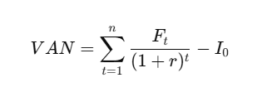
donde:
𝐹𝑡 = flujo neto de caja del año 𝑡
r = tasa de descuento
𝐼0 = inversión inicial
n = número de años de proyección.
Con los flujos netos anuales estimados y una tasa de descuento del 10%, el resultado obtenido es: $25.464.257 CLP
Para Emporio San Ignacio el VAN positivo calculado indica que el proyecto genera valor económico neto superior al costo del capital, siendo financieramente rentable.
Tasa interna de retorno (TIR)
Fórmula general:

Aplicado a las variables de Emporio San Ignacio se tiene que TIR = 32,7%.
Dado que la TIR supera ampliamente la tasa de descuento del 10%, el proyecto demuestra una rentabilidad significativamente superior al rendimiento mínimo exigido para un emprendimiento de este tipo.

Período de Recuperación (Payback)
Fórmula general:

donde:
- El primer término indica el último año en el que el flujo acumulado sigue siendo negativo.
- El segundo término calcula la fracción del año necesaria para recuperar el saldo restante.
La inversión se recupera en el Año 3, específicamente a los 2,89 años de operación.
Un periodo de recuperación inferior a tres años indica una alta velocidad de retorno del capital invertido, reduciendo el riesgo financiero y mejorando la liquidez del proyecto.

Índice de rentabilidad (IR)
Fórmula general:

Donde el IR mide la relación entre el valor actual de los flujos y la inversión inicial.
Aplicado al proyecto se tiene que IR = 1,96
Por tanto, se interpretará como: cada peso invertido, Emporio San Ignacio genera $1,96 CLP en valor presente, lo que refleja una eficiente utilización del capital propio.

Conclusión del análisis financiero
El conjunto de indicadores confirma que Emporio San Ignacio es un proyecto financieramente viable y rentable, con una recuperación rápida de la inversión y una rentabilidad elevada respecto al costo de capital.
La TIR (32,7%) y el VAN positivo ($25,5 CLP millones) demuestran que el negocio crea valor sostenido, mientras que el IR (1,96) evidencia un uso eficiente de los recursos propios.
Estos resultados respaldan la factibilidad económica del proyecto y constituyen la base para el análisis de sensibilidad que se desarrolla en el siguiente punto, con el fin de evaluar la estabilidad de la rentabilidad ante variaciones en precios, ventas y costos.

5.7 Análisis de sensibilidad
El análisis de sensibilidad permite evaluar la estabilidad del proyecto frente alas variaciones en las variables críticas que determinan su desempeño financiero. Esta herramienta resulta fundamental para identificar el grado de riesgo asociado a distintos escenarios de mercado y comprender cómo cambios en las ventas y los costos afectan a os indicadores claves del negocio. Para este proyecto, el análisis adquiere especial relevancia debido a la proporción significativa que representa el costo de ventas dentro de una estructura de egresos y al carácter intensivo en gestión que presenta el modelo comercial propuesto.
Con el fin de obtener una visión integral, se definieron 3 escenarios: caso base, escenario optimista y escenario pesimista.
El caso base corresponde a las proyecciones originales del plan financiero, mientras que los escenarios alternativos se construyeron variando dos parámetros relevantes:
- Ventas: ±10% en relación al caso base.
- Costos operacionales (costos de ventas + gastos administrativos): ±5% respecto del caso base.
Estas variaciones se aplicaron a todos los años del horizonte de evaluación, buscando capturar cambios atendibles en condiciones de mercado. Las variaciones elegidas son consistentes con estudios sectoriales que muestran una alta sensibilidad del retail gourmet a fluctuaciones en la demanda y en los costos de aprovisionamiento, debido a la naturaleza artesanal de la oferta y a la dependencia de microproductores (FAO, 2022).
La siguiente tabla resume los resultados obtenidos:
Tabla N°14: Resultados del análisis de sensibilidad (valores netos en MM CLP)
Fuente: Elaboración propia a partir de proyecciones del negocio
Interpretación de resultados
Como se desarrolló en el punto anterior, los resultados muestran que el proyecto posee rentabilidad positiva bajo las condiciones del caso base, con VAN de $25,46 millones y una TIR de 32,7%, valores que superan a la tasa de descuento utilizada (10%). Concluyendo que, en condiciones normales de operación, el modelo de negocio tiene capacidad para generar valor y recuperar la inversión en un plazo moderado.
En el escenario optimista, donde las ventas aumentan en un 10% y los costos se reducen en un 5%, el proyecto experimenta un salto significativo en su rentabilidad. El VAN aumenta a $134,37 millones, la TIR alcanza un 110,8% y el período de recuperación se reduce a 1,22 años. Este escenario refleja el alto potencial del negocio ante mejoras en el margen bruto y en la eficiencia operativa. Dado que se trata de un modelo con una inversión inicial acotada, cualquier variación positiva en el margen se traduce rápidamente en retornos muy superiores.
En contraste, el escenario pesimista combina una disminución del 10% en las ventas y un aumento del 5% en los costos operacionales. Bajo estas condiciones, el proyecto presenta un VAN negativo y no logra recuperar la inversión inicial dentro del horizonte evaluado. La TIR no es calculable debido a que los flujos posteriores no logran revertir el flujo inicial negativo. Este resultado no invalida el modelo, sino que evidencia la sensibilidad del negocio a variaciones en el volumen de ventas y en los costos directos, considerando que el costo de ventas representa el 78,1% de los egresos del proyecto, considerando un horizonte de evaluación de 5 años.

Consideraciones estratégicas
El análisis realizado confirma que el negocio es rentable en condiciones estándar, pero muestra una sensibilidad importante ante disminuciones en ventas o incrementos en costos. Esto es coherente con la realidad del sector gourmet artesanal, donde la variabilidad de costos de aprovisionamiento, la disponibilidad de productos y la estacionalidad pueden influir de manera significativa en el desempeño financiero.
En este sentido, la viabilidad del proyecto depende no solo de la atracción de demanda, sino también de la gestión eficiente del margen. Por ello, el análisis de sensibilidad constituye un insumo clave para la toma de decisiones estratégicas y para la definición de políticas internas orientadas al control, tales como:
- consolidar relaciones estables con proveedores
- negociar precios y volúmenes
- gestionar eficientemente los niveles de inventario
- monitorear el comportamiento de ventas por categoría o familia de producto
- implementar estrategias de fidelización para estabilizar la demanda
- evitar incrementos desproporcionados en la estructura de costos fijos
Estas medidas contribuyen a disminuir el riesgo financiero asociado a escenarios desfavorables y proporcionan elementos para fortalecer la sostenibilidad del proyecto.
En síntesis, el análisis de sensibilidad revela que el negocio tiene un alto potencial de crecimiento en condiciones favorables, a la vez que resalta la necesidad de un control riguroso del margen y de una gestión disciplinada de los costos operativos.

CAPÍTULO 6: CONCLUSIONES Y RECOMENDACIONES

6.1 Conclusiones generales

El desarrollo del presente plan de negocios permite evaluar de manera integral la viabilidad económica, estratégica y operativa de la puesta en marcha de Emporio San Ignacio, una tienda de alimentos artesanales gourmet en Santiago de Chile, orientada al segmento socioeconómico ABC1 y C2. A partir del análisis teórico, la investigación de mercado y las proyecciones financieras, se concluye que el proyecto es económicamente factible, comercialmente atractivo y estratégicamente sustentable.
Los resultados del estudio de mercado confirman la existencia de una demanda consolidada para este tipo de productos: un 87% de los consumidores del segmento objetivo declara estar dispuesto a pagar un precio superior frente a alternativas industriales, y un 72,7% manifesta preferir la experiencia de compra presencial en tiendas especializadas. Estos datos sustentan un modelo híbrido en el que la tienda física actúa como eje de experiencia sensorial y el canal digital como complemento de alcance y fidelización (Kotler & Keller, 2016; NielsenIQ, 2022).
En el ámbito económico-financiero, las proyecciones demuestran una evolución positiva: ventas anuales estimadas de $168 millones en el primer año, alcanzando $367 millones en el quinto, con un VAN positivo de $25,5 CLP millones, una TIR del 32,7% y un payback de 2,89 años. Estos indicadores confirman que el emprendimiento genera valor sobre el costo de capital y posee una capacidad de recuperación de inversión rápida, coherente con el perfil de riesgo de una PYME (Gitman & Zutter, 2015; Ross, Westerfield & Jordan, 2019).
Adicionalmente, se realizó un análisis de sensibilidad para evaluar la estabilidad financiera del proyecto frente a variaciones en los principales impulsores del flujo de caja. Los resultados muestran que el negocio mantiene su viabilidad económica bajo condiciones moderadamente desfavorables, tales como un aumento del 5% en los costos operacionales o una caída acotada en el margen bruto, manteniendo en ambos casos un VAN positivo y una TIR superior a la tasa de descuento utilizada. No obstante, bajo un escenario pesimista extremo, que combina una disminución del 10% en las ventas proyectadas junto con un aumento del 5% en los costos, los indicadores financieros se tornan negativos, evidenciando la sensibilidad del modelo ante caídas significativas de la demanda. Este resultado no invalida la propuesta, pero sí enfatiza la necesidad de un control riguroso del margen, una gestión disciplinada del inventario y la consolidación temprana de la base de clientes, factores esenciales para asegurar estabilidad y sostenibilidad durante los primeros años de operación.
Desde el punto de vista estratégico, la aplicación de herramientas como PESTEL, Porter y Canvas permiten estructurar un modelo competitivo diferenciado. Emporio San Ignacio se posiciona como una vitrina nacional de alimentos artesanales de alta calidad, con una propuesta centrada en la autenticidad, la trazabilidad y el relato de origen (Beverland, 2005; Osterwalder & Pigneur, 2011). Su ventaja radica en ofrecer una experiencia boutique coherente con las tendencias de consumo consciente y en generar relaciones directas con productores locales, lo que fortalece la percepción de exclusividad y propósito.
La estructura organizativa propuesta, compacta, flexible y basada en la tercerización de servicios especializados, asegura eficiencia operativa y control de costos, mientras la dirección centralizada permite mantener coherencia entre la propuesta comercial y los valores del negocio (Scarborough, 2014). Esta configuración resulta especialmente adecuada para un emprendimiento en etapa inicial, donde la adaptabilidad es un activo estratégico clave.
Por otro lado, el modelo híbrido de comercialización constituye un factor crítico de éxito, al combinar la experiencia sensorial del punto de venta con la escalabilidad del canal digital. Esta integración omnicanal se alinea con las nuevas dinámicas del consumo premium, donde la conveniencia tecnológica complementa el contacto humano y la experiencia de marca (Verhoef, Kannan & Inman, 2015).
En términos de impacto, Emporio San Ignacio tiene potencial para contribuir al fortalecimiento de la cadena de valor de los alimentos artesanales chilenos, actuando como un canal de formalización y visibilización de pequeños productores. Si bien el proyecto carece de un sistema formal (por su condición de PYME) de medición de impacto social, es recomendable implementar indicadores simples pero significativos, como:
- número de productores asociados al año
- porcentaje de compras realizadas a emprendimientos del interior del país (sobre el total)
- nivel de satisfacción de los clientes respecto a la procedencia y autenticidad del producto.
Estos indicadores permitirían cuantificar parcialmente el aporte del proyecto a la economía colaborativa y al desarrollo regional, sin demandar recursos excesivos.
En conjunto, las evidencias obtenidas permiten concluir que Emporio San Ignacio es un emprendimiento financieramente rentable, estratégicamente diferenciado y operativamente factible, con un modelo de negocio adaptable al entorno y alineado con las tendencias del consumidor gourmet chileno.

6.2 Recomendaciones estratégicas
Con base en los resultados del análisis estratégico, operativo y financiero, se presentan las siguientes recomendaciones para la implementación y expansión del proyecto:
1.- Consolidar la propuesta de valor mediante alianzas productivas estables.
Establecer acuerdos a largo plazo con productores artesanales, priorizando aquellos que garanticen trazabilidad y calidad constante. Estas alianzas fortalecerán el posicionamiento como marca con propósito y reducirán la dependencia de intermediarios.
2.- Optimizar la gestión del canal digital y CRM.
Implementar herramientas de gestión de clientes que permitan segmentar, personalizar comunicaciones y registrar hábitos de compra. Un CRM adaptado a PYMEs permitiría aumentar la retención y el valor del cliente en el tiempo (Kotler & Keller, 2016).
3.- Medir resultados mediante indicadores integrales.
Complementar los indicadores financieros (VAN, TIR, punto de equilibrio) con métricas de desempeño comercial y social:
- Rotación de inventario.
- Margen bruto por categoría de producto.
- Número de productores activos por año.
- Tasa de recompra de clientes fidelizados.
Esta información permitirá decisiones basadas en datos, asegurando sostenibilidad económica y propósito social medible.
4.- Expandir progresivamente la cobertura digital.
Una vez consolidada la operación en Santiago, se recomienda potenciar el canal e-commerce con campañas segmentadas hacia regiones con alto poder adquisitivo. La logística tercerizada facilitará esta expansión sin requerir infraestructura propia.
5.- Fortalecer el posicionamiento de marca mediante marketing experiencial.
Desarrollar acciones presenciales (catas, lanzamientos, colaboraciones con chefs o marcas afines) que refuercen el valor simbólico de Emporio San Ignacio como referente del producto artesanal chileno. Este tipo de actividades aumenta la recordación y promueve la recomendación boca a boca (Beverland, 2005).
6.- Mantener una gestión financiera prudente.
Dado el tamaño y naturaleza de la empresa, se recomienda mantener bajos niveles de endeudamiento y reinvertir las utilidades iniciales en capital de trabajo y promoción. La disciplina financiera será esencial para sostener la rentabilidad en el mediano plazo (Ross, Westerfield & Jordan, 2019).
7.- Desarrollar un pequeño sistema de evaluación de impacto local.
A través de un registro anual del número de productores aliados, volumen de compras a emprendimientos regionales y testimonios documentados de colaboración. Este enfoque, de bajo costo y alta trazabilidad, permitirá comunicar resultados sociales y reforzar la reputación de marca ante clientes y potenciales inversores.

En síntesis, Emporio San Ignacio posee las condiciones para transformarse en un modelo replicable de comercio gourmet con propósito, combinando rentabilidad, identidad y sostenibilidad. La clave de su éxito residirá en mantener la coherencia entre su propuesta de valor, la experiencia del cliente y la gestión financiera disciplinada, asegurando que el crecimiento económico se acompañe de impacto social real y verificable.

BIBLIOGRAFÍA

Aaker, D. A., Kumar, V., Leone, R. P., & Day, G. S. (2013). Marketing research. Hoboken, NJ: Wiley.

Adimark/Gfk (2021). Actualización mapa socioeconómico de Chile. Recuperado el 6 de julio de 2025 de https://www.udd.cl/wp-content/uploads/2013/06/Informe-Actualizaci%C3%B3n-GSE-2012.pdf

AIM Chile (2018). Nueva Metodología GSE. Recuperado el 1 de julio de 2025 de https://aimchile.cl/gse-chile/

Banco Central de Chile. (2024). Informe de política monetaria (IPoM). Santiago, Chile. https://www.bcentral.cl

Banco Central de Chile. (2025). Informe de Política Monetaria – Septiembre 2025. Santiago, Chile. https://www.bcentral.cl

Barringer, B. R., & Ireland, R. D. (2019). Entrepreneurship: Successfully launching new ventures. Boston. Pearson.

Beverland, M. B. (2005). Crafting brand authenticity: The case of luxury wines. Journal of Management Studies. https://doi.org/10.1111/j.1467-6486.2005.00530.x

Biblioteca del Congreso Nacional de Chile. (2012).
Ley N° 20.606 sobre composición nutricional de los alimentos y su publicidad. Recuperado el 3 de julio de 2025 de https://www.bcn.cl/leychile/navegar?idNorma=1041570

Biblioteca del Congreso Nacional de Chile. (2016).
Ley N° 20.920 para la gestión de residuos y responsabilidad extendida del productor (REP). Recuperado el 5 de julio de 2025 de https://www.bcn.cl/leychile/navegar?idNorma=1090980
Carmines, E. G., & Zeller, R. A. (1979). Reliability and validity assessment. Beverly Hills, CA: Sage Publications.

Cochran, W. G. (1977). Sampling techniques. New York: John Wiley & Sons.

Corporación de Fomento de la Producción (CORFO). (s.f.). Programas de apoyo a emprendedores. Recuperado el 30 de junio de 2025 de https://www.corfo.cl

Damodaran, A. (2023). Investment Valuation: Tools and Techniques for Determining the Value of Any Asset (4th ed.). New York, NY: Wiley

Diario Financiero. (2021, 14 de septiembre). Crecimiento de la industria gourmet ha abierto nuevas oportunidades a productores locales. Recuperado el 04 de octubre de 2025 de https://www.df.cl/empresas/innovacion-y-sustentabilidad/crecimiento-de-la-industria-gourmet-ha-abierto-nuevas-oportunidades-a

Dillman, D. A., Smyth, J. D., & Christian, L. M. (2014). Internet, phone, mail, and mixed-mode surveys: The tailored design method. Hoboken, NJ: Wiley

Donoso, P., & Lara, P. (2021). Consumo responsable en Chile: motivaciones y barreras en la compra de productos locales. Revista Chilena de Economía y Sociedad.

Euromonitor International. (2024). Chile: Packaged Food and Premium Food Trends 2024. Londres: Euromonitor International.

EY Chile. (2024). Cost of Capital Study: Empresas PYMEs y sectores de consumo 2024. Santiago, Chile.

GfK Adimark. (2022). CHILE 3D 2022:
Estilos de vida y comportamientos del consumidor chileno (Brochure). Recuperado el 28 de junio de 2025 de
https://www.gfk.com/hubfs/CHILE/Chile3D/Brouchure_CHILE3D_2022.pdf

FAO. The state of food and agriculture 2022. Food and Agriculture Organization of the United Nations. Rome. Recuperado el 19 de noviembre 2025 de https://www.fao.org

Gitman, L. J., & Zutter, C. J. (2015). Principios de administración financiera. México: Pearson Educación.

Global Wellness Institute. (2024). Global Wellness Economy Monitor 2024. Global Wellness Institute. Recuperado el 01 de octubre de 2025 de https://globalwellnessinstitute.org/wp-content/uploads/2024/11/WellnessEconMonitor2024PDF.pdf

Gürel, E., & Tat, M. (2017). SWOT analysis: A theoretical review. Journal of International Social Research, Recuperado el 19 de noviembre de 2025 de https://doi.org/10.17719/jisr.2017.1832

Hernández-Sampieri, R., Fernández-Collado, C., & Baptista, P. (2014). Metodología de la investigación. México D.F.: McGraw-Hill.

Hisrich, R. D., Peters, M. P., & Shepherd, D. A. (2017). Entrepreneurship. New York: McGraw-Hill Education.

Johnson, G., Scholes, K., & Whittington, R. (2017). Exploring corporate strategy. London. Pearson. London,

Kotler, P., & Keller, K. L. (2016). Marketing management. Boston: Pearson Education.

Kotler, P., Kartajaya, H., & Setiawan, I. (2021). Marketing 5.0: Technology for humanity. New Jersey: Wiley.

Longenecker, J. G., Petty, J. W., & Palich, L. E. (2017). Small business management: Launching and growing entrepreneurial ventures. Boston: Cengage Learning.

Malhotra, N. K. (2010). Marketing research: An applied orientation. Upper Saddle River, NJ: Pearson Education.

Martínez Pedrós, A., & Milla Gutiérrez, L. (2012). Plan de empresa: guía para elaborar un plan de negocio. Madrid: ESIC Editorial.

Ministerio de Salud de Chile. (1996). Reglamento sanitario de los alimentos (DS N° 977/96). Recuperado el 7 de julio de 2025 de https://www.bcn.cl/leychile/navegar?idNorma=1043463

NielsenIQ. (2022). Shopper Trends 2022. Recuperado el 01 de octubre de 2025 de https://nielseniq.com/global/en/insights/report/2022/shopper-trends-2022/

Osterwalder, A., & Pigneur, Y. (2011). Generación de modelos de negocio: un manual para visionarios, revolucionarios y desafiantes. Bilbao: Deusto.

Porter, M. E. (2008). On competition (Updated and expanded ed.). Boston, MA: Harvard Business School Publishing.

Porter, M. E. (2008). The five competitive forces that shape strategy. Boston, MA: Harvard Business Review.

ProChile. (2023). Informe sectorial: Alimentos gourmet y saludables. Recuperado de https://www.prochile.gob.cl

Ross, S. A., Westerfield, R. W., & Jordan, B. D. (2019). Fundamentals of Corporate Finance. New York: McGraw-Hill Education.

Scarborough, N. M. (2014). Essentials of entrepreneurship and small business management. Boston: Pearson.

Servicio de Cooperación Técnica (SERCOTEC). (s.f.). Programas y subsidios para emprendedores. Recuperado el 26 de junio de 2025 de https://www.sercotec.cl

Servicio de Impuestos Internos (SII). (2025). Régimen general de tributación de primera categoría. Recuperado el 5 de octubre de 2025 de https://www.sii.cl

Servicio Nacional del Consumidor (SERNAC). (s.f.). Derechos del consumidor en compras por internet. Recuperado el 4 de julio de 2025 de https://www.sernac.cl/portal/619/w3-propertyvalue-32424.html

Statista Market Insights. (2024). Gourmet Food Market in Latin America – Revenue and Margin Indicators 2024. Recuperado el 5 de octubre de 2025 de https://www.statista.com/outlook/food/gourmet-food/latin-america

Tregear, A., Kuznesof, S., & Moxey, A. (2016). Policy initiatives for regional foods: Some insights from consumer research. Food Policy. https://doi.org/10.1016/j.foodpol.2016.02.003

Universidad de Chile. (2023). Plan de negocios para la venta online de productos gourmet de origen español. Repositorio Académico de la Universidad de Chile. Recuperado el 05 de octubre de 2025 de https://repositorio.uchile.cl/bitstream/handle/2250/183980/Plan-de-negocios-para-la-venta-on-line-de-productos-gourmet-de-origen-espa%C3%B1ol.pdf

Van Horne, J. C., & Wachowicz, J. M. (2012). Fundamentos de administración financiera. México: Pearson Educación.

Verhoef, P. C., Kannan, P. K., & Inman, J. J. (2015). From multi-channel retailing to omni-channel retailing. Journal of Retailing, Recuperado el 28 de septiembre de 2025 de https://doi.org/10.1016/j.jretai.2015.02.005

Wright, K. B. (2005). Researching Internet-based populations: Advantages and disadvantages of online survey research, online questionnaire authoring software packages, and web survey services. Journal of Computer-Mediated Communication, 10(3), JCMC1034. Recuperado el 7 de julio de 2025 de https://doi.org/10.1111/j.1083-6101.2005.tb00259.x

Anexo III: Referencias por categoría de productos

Dulces para untar
 | 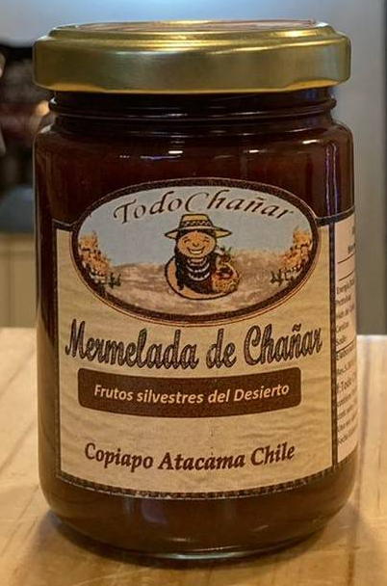 | 
Mermelada de Calafate  Punta Arenas  XII Región de Magallanes | Mermelada de Chañar  Copiapó  II Región de Atacama | Dulce de Leche Campesino  Futrono  Región de los Ríos

Miel de abejas
 | 
Miel de ulmo  Ancud, Chiloé  X Región de Los Lagos | Miel con murta  Ancud, Chiloé  X Región de los Lagos

Quesos
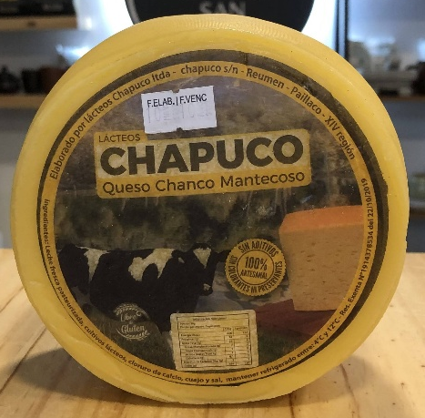 | 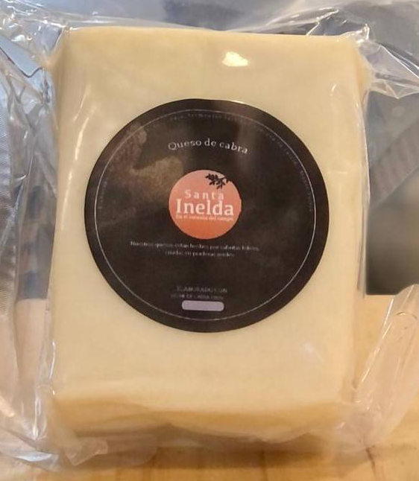 | 
Queso de vaca mantecoso  Paillaco  XIV Región de Los Ríos | Queso de cabra  Monte Patria  IV Región de Coquimbo | Queso de oveja  Cunco  IX Región de la Araucanía

Condimentos
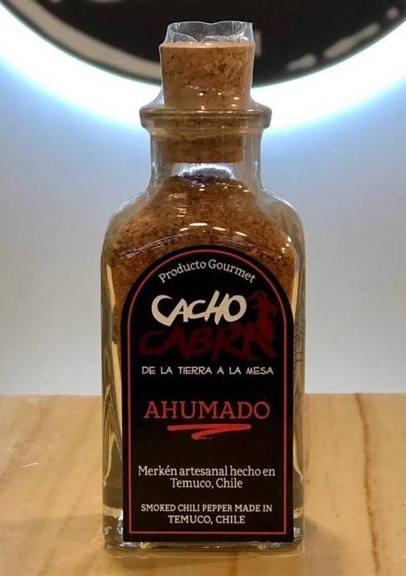 | 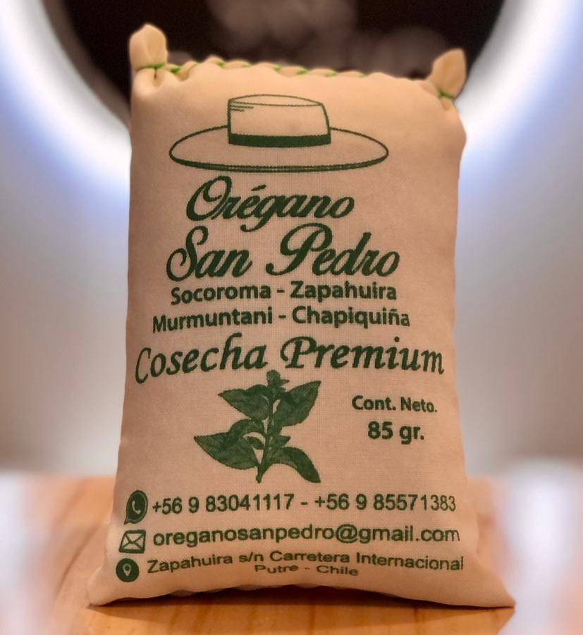 | 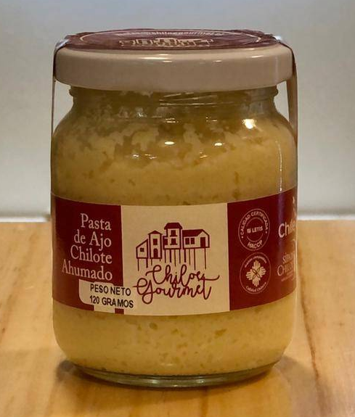
Merkén ahumado  Temuco  IX Región de la Araucanía | Orégano  Arica  XV Región de Arica y Parinacota | Pasta de ajo ahumado  Ancud  XII Región de Los Lagos

Aceites
 |  | 
Aceite de oliva  Lolol  VI Región del Libertador O’Higgins | Aceite trufado  Chillán  XVI Región del Ñuble | Queso de oliva intenso  Valle de Azapa  XV Región de Arica y Parinacota
Huevos
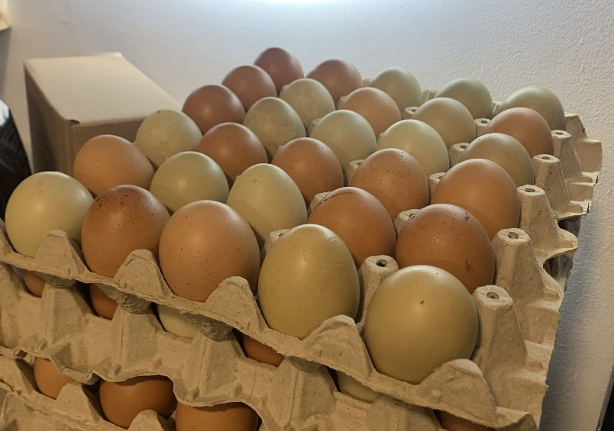
Huevos de Campo
Doñihue
VI Región del Libertador O’Higgins

Pastas artesanales
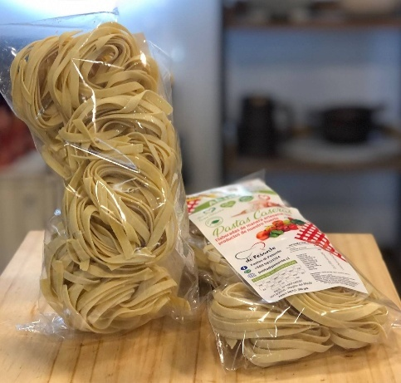 | 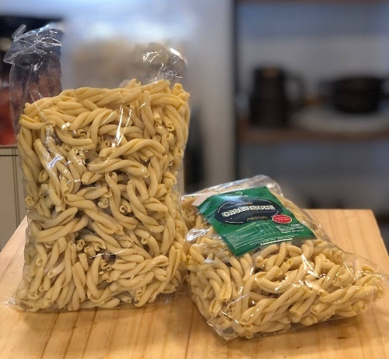
Fetuccini al huevo  Linares  VII Región del Maule | Caserecce al huevo  Linares  VII Región del Maule

Conservas
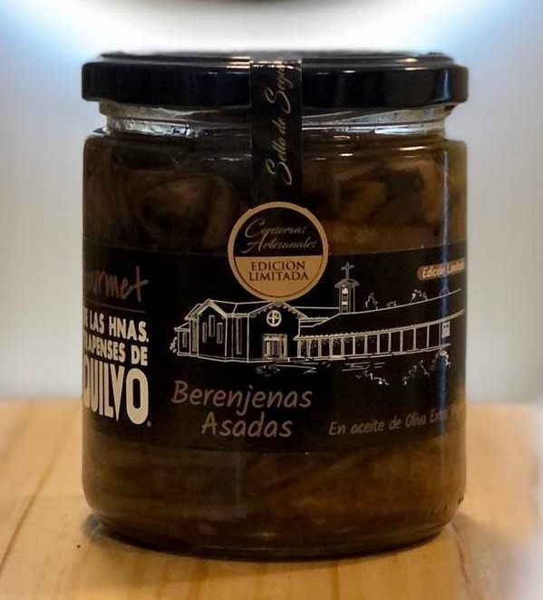 | 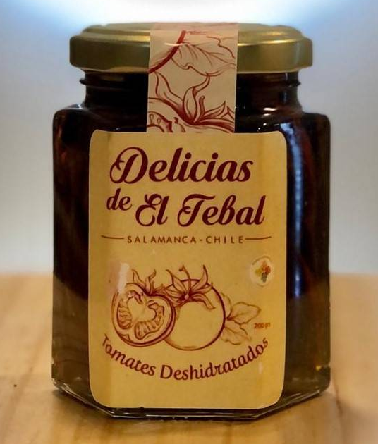 | 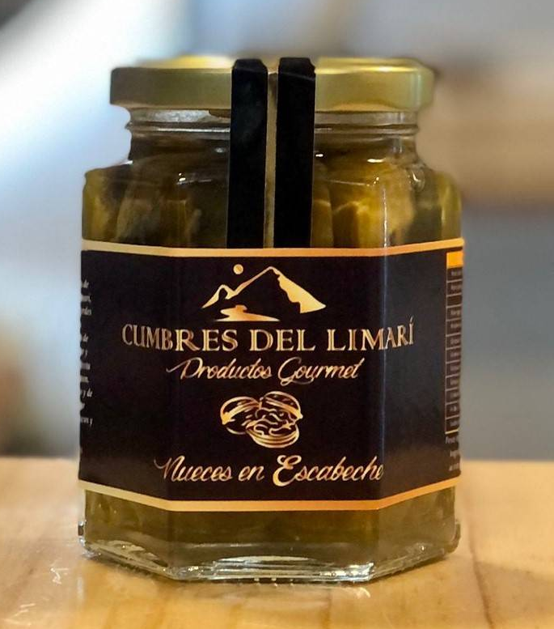
Berenjenas asadas en aceite de oliva  Curicó  VII Región del Maule | Tomates deshidratados  Salamanca  IV Región de Coquimbo | Nueces escabechadas  Valle del Limarí  IV Región de Coquimbo

Jugos naturales
 |  | 
Jugo de maqui manzana  Santiago  Región Metropolitana | Jugo de mandarinas  Valle del Limarí  IV Región de Coquimbo | Jugo de cereza  Santiago  Región Metropolitana

Charcutería Campesina
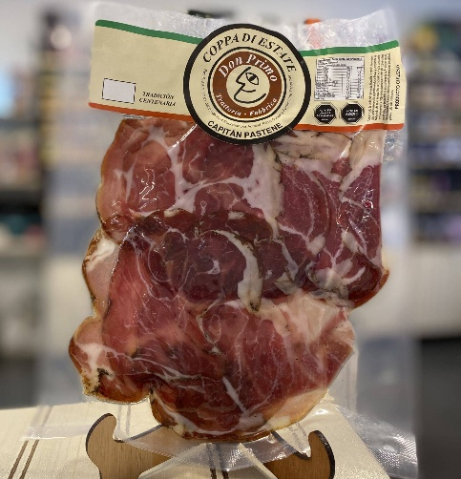 | 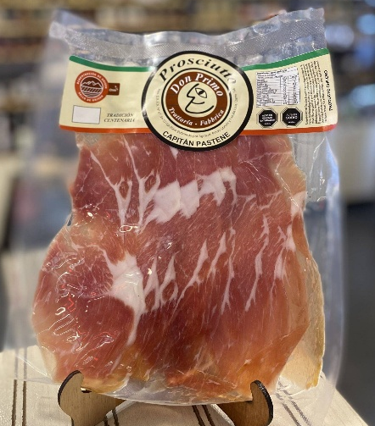 | 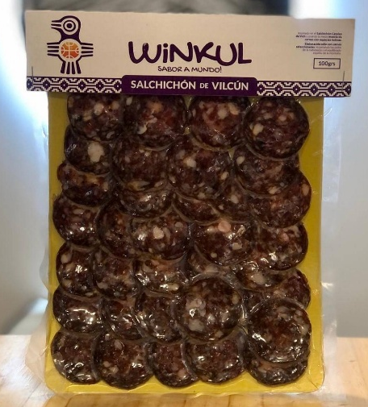
Coppa  Capitán Pastene  IX Región de la Araucanía | Prosciutto  Capitán Pastene  IX Región de la Araucanía | Salchichón  Vilcún  Región de la Araucanía

Snacks
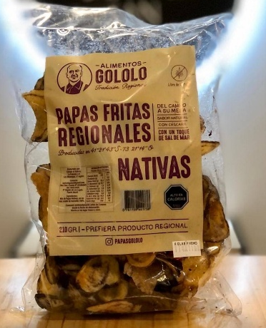 |  | 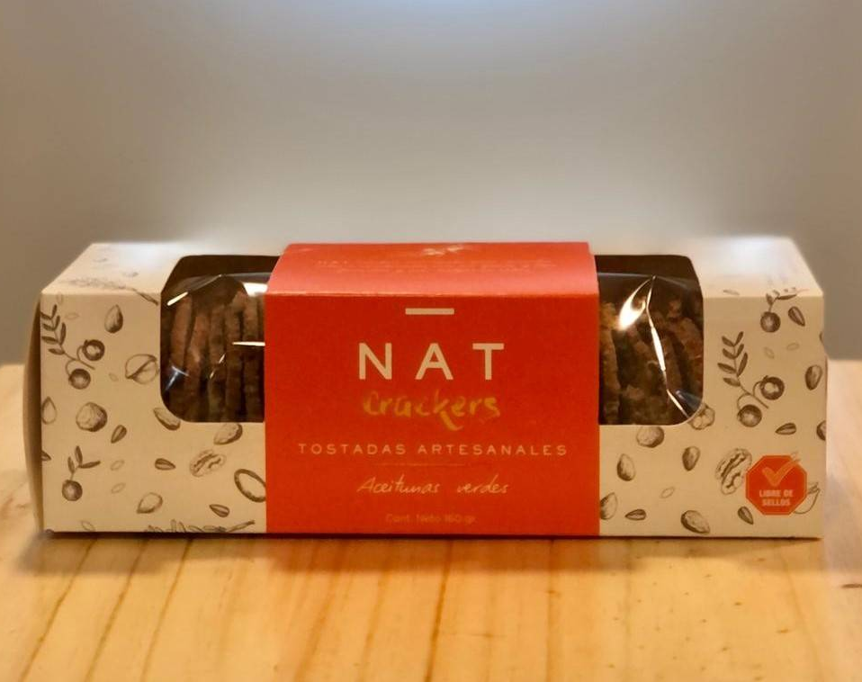
Papas Nativas Chips  Los Muermos  X Región de Los Lagos | Charqui de cabra  Monte Patria  IV Región de Coquimbo | Tostadas artesanales  Santiago  Región Metropolitana

Confituras
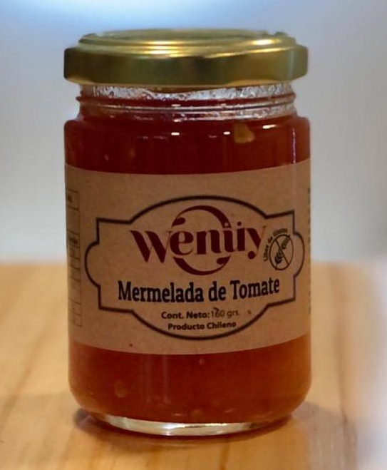 | 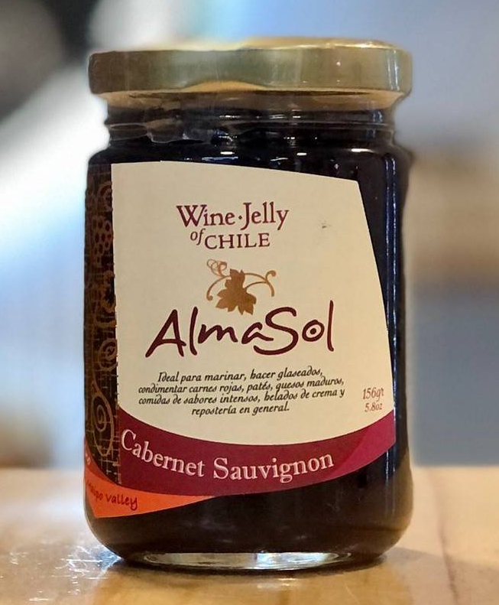 | 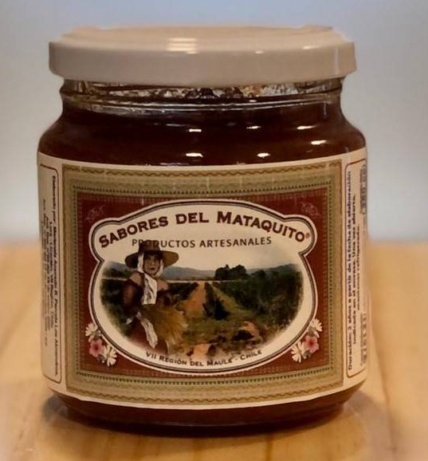
Mermelada de tomate  Santiago  Región Metropolitana | Jalea de vino  Santiago  Región Metropolitana | Chutney de cebolla morada  Mataquito  VII Región del Maule

Otros productos del catálogo
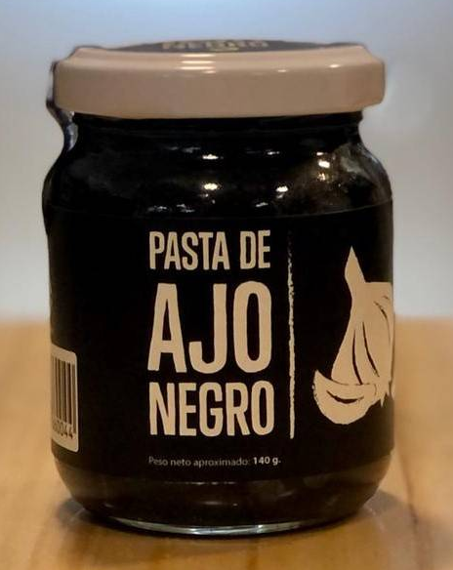 | 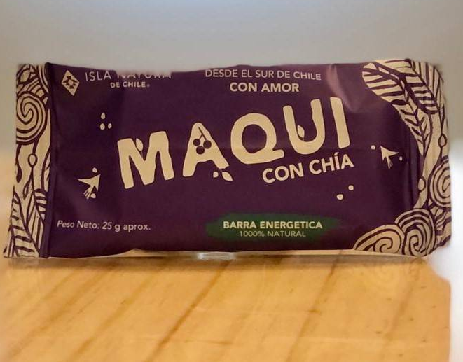 | 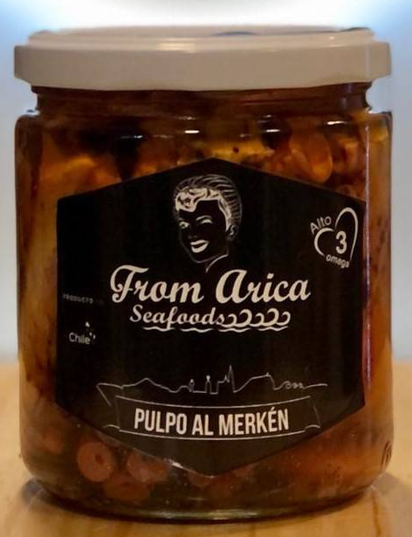
Pasta de ajo negro  Santiago  Región Metropolitana | Barra energética de maqui  Ancud  X Región de los Lagos | Pulpo al merkén en conserva  Arica  XV Región de Parinacota

 | 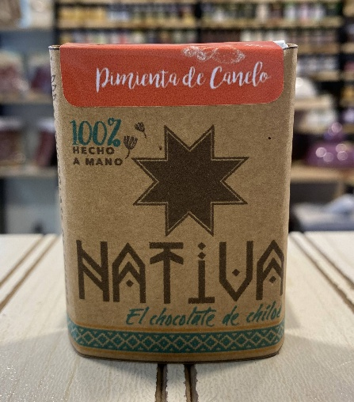 | 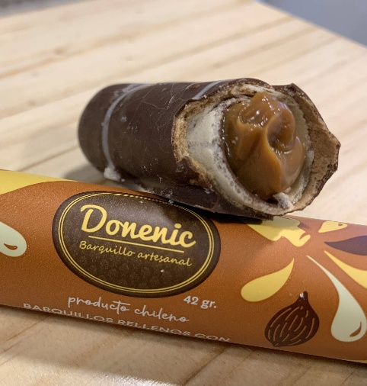
Terrina de Salmón  Aysén  XI Región de Aysén del General Carlos Ibáñez del Campo | Chocolate con pimienta de canelo  Ancud  X Región de Los Lagos | Barquillo artesanal  Santiago  Región Metropolitana

Anexo IV: Identidad Visual de Emporio San Ignacio

Descripción general
La identidad visual de Emporio San Ignacio constituye una extensión directa de los valores y la propuesta de la marca. Su diseño busca transmitir una combinación de tradición, sobriedad y autenticidad, alineada con el propósito central del proyecto: rescatar y poner en valor los alimentos artesanales chilenos mediante una experiencia gourmet contemporánea.
El logo, creado especialmente para este plan de negocios, funciona como símbolo gráfico y narrativo de la marca, representando la unión entre el territorio, la producción local y la elegancia propia del formato gourmet.

Concepto y construcción del logo
El logotipo se compone de un sello circular que enmarca una ilustración lineal de un paisaje rural chileno. En el centro se observa una casona campestre al pie de la cordillera de los Andes, rodeada de campos cultivados. Esta composición visual comunica los tres valores esenciales del proyecto:
- Origen y territorio: simbolizados por la cordillera, elemento identitario de Chile y de su geografía productiva.
- Tradición artesanal: representada por la casona, que alude al trabajo manual, la herencia y la historia detrás de cada producto.
- Calidez y comunidad: sugerida por la forma circular, que evoca unión, cercanía y continuidad.
El nombre Emporio San Ignacio se presenta en el centro inferior del logotipo, destacando la palabra “San Ignacio” con una tipografía serif elegante y equilibrada, que aporta una sensación de solidez, confianza y herencia. El uso de mayúsculas estilizadas refuerza la presencia institucional de la marca, transmitiendo profesionalismo y coherencia visual.

En la parte superior del sello aparece la palabra “Emporio”, que aporta identidad de categoría, mientras que la sigla “ESI” en la base inferior actúa como elemento de refuerzo y aplicación adaptable en distintos formatos (etiquetas, papelería o redes sociales).

Paleta cromática
El logotipo de Emporio San Ignacio está diseñado en una paleta blanco y negro, definida como versión oficial y no como alternativa monocromática.
Negro profundo (HEX #000000): representa la elegancia, la sobriedad y la solidez del proyecto. En el contexto gourmet, el negro se asocia con lo premium y con la calidad superior.
Blanco puro (HEX #FFFFFF): simboliza la pureza, la transparencia y la honestidad, valores esenciales del Emporio y de los productores que forman parte de su red.
Esta dualidad cromática transmite un equilibrio entre modernidad y tradición, ofreciendo un diseño atemporal, adaptable y legible tanto en formato digital como impreso. Su simplicidad refuerza la elegancia y la recordación de la marca.

Tipografía y estilo visual
La tipografía principal utilizada en el logotipo pertenece a la familia serif, elegida por su carácter clásico y por la sensación de confianza que comunica. Su trazo fino y estilizado complementa la ilustración lineal del sello, creando una identidad equilibrada entre lo artesanal y lo profesional.
El estilo visual general del logo privilegia las líneas finas y el detalle ilustrado, lo que refuerza la idea de precisión artesanal y la dedicación que caracteriza al Emporio. Su composición circular, centrada y simétrica, transmite orden, cuidado y consistencia estética, atributos asociados al manejo responsable de la marca.

Aplicaciones
El logotipo podrá utilizarse en diversos soportes de comunicación, manteniendo siempre su versión oficial en blanco y negro para garantizar coherencia y reconocimiento. Las principales aplicaciones previstas son:
- Empaques y etiquetas de productos.
- Papelería corporativa (bolsas, cajas, tarjetas y material promocional).
- Elementos de la tienda física, como señalética y gráfica de interior.
- Plataformas digitales, incluyendo sitio web, redes sociales y publicidad online.
En cada aplicación, el logo debe conservar su integridad visual, respetando los márgenes, la proporción y la paleta cromática original.

Significado simbólico
El logo de Emporio San Ignacio no es solamente un identificador gráfico, sino una declaración de propósito visual. Representa el vínculo entre la tierra, la tradición y la excelencia. Su simplicidad cromática, en blanco y negro, refleja el equilibrio entre lo natural y lo sofisticado; su trazo artesanal evoca el trabajo de los productores; y su estructura circular proyecta la idea de comunidad y continuidad, coherente con el modelo colaborativo del Emporio.
En conjunto, el diseño transmite autenticidad, confianza y orgullo por lo local, atributos que fortalecen el posicionamiento de Emporio San Ignacio como un referente del producto artesanal chileno con visión moderna y sostenible.

Anexo V: Estructura de la Página WEB para e-commerce
Front Page – Parte 1 – Menú Principal e imagen de marca
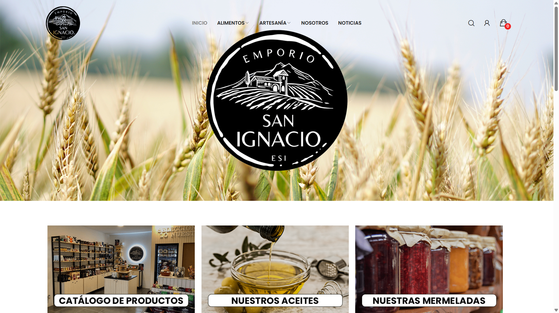
Front Page – Parte 2 - Novedades
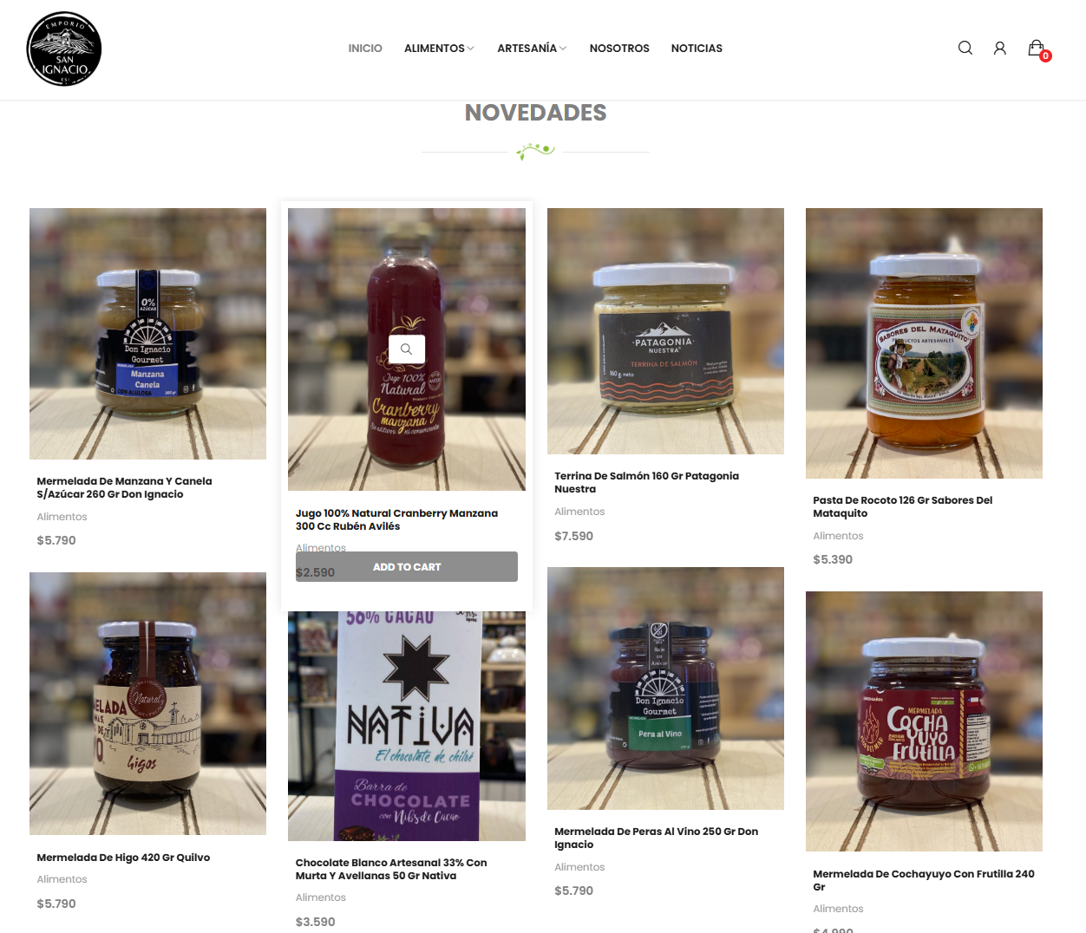

Front Page – Parte 3 – Noticias y pié de página
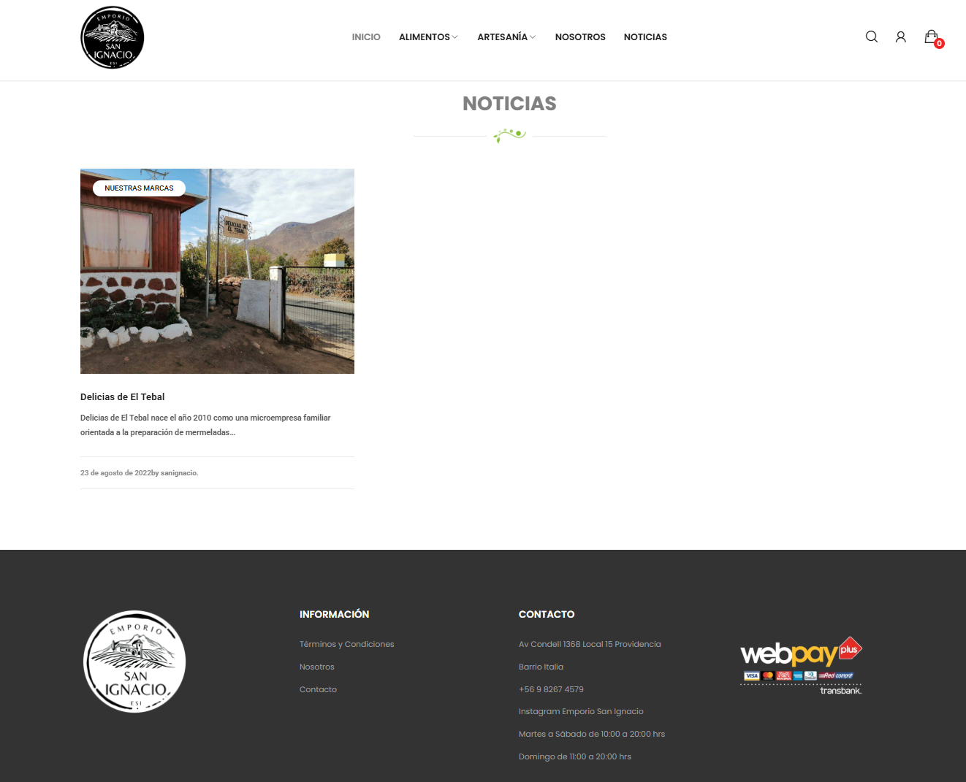
Catálogo e-commerce
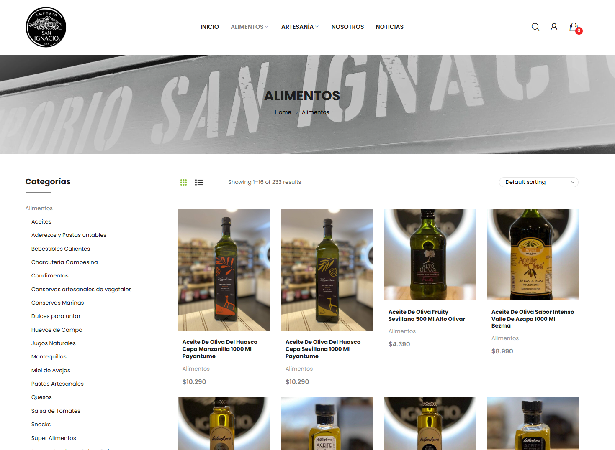
Sección noticias – testimoniales de emprendedores
